ГРАФИЧЕСКОЕ ОПИСАНИЕ МЕСТОПОЛОЖЕНИЯ ГРАНИЦ публичного сервитута
Публичный сервитут в отношении земель и земельных участков в целях эксплуатации магистрального нефтепровода федерального значения "Участок магистрального нефтепровода "Сургут-Полоцк" 460 км - 510 км"
(наименование объекта, местоположение границ которого описано (далее - объект))
Раздел 1
Сведения об объекте
№ п/п | Характеристики объекта | Описание характеристик
1 | 2 | 3
1. | Местоположение объекта | Ханты-Мансийский автономный округ - Югра, район Кондинский; Ханты-Мансийский автономный округ - Югра, район Кондинский, городское поселение Кондинское
2. | Площадь объекта +/- величина погрешности определения площади (Р +/- Дельта Р) | 2971093 +/-603 м²
3. | Иные характеристики объекта | Установление публичного сервитута в соответствии с п.1 ст. 39.37 ЗК РФ, в отношении земель и земельных участков в целях эксплуатации магистрального нефтепровода федерального значения "Участок магистрального нефтепровода "Сургут-Полоцк" 460 км - 510 км", срок 49 лет. В интересах АО «Транснефть - Сибирь» (ИНН:7201000726, ОГРН: 7027200789220, телефон: +7 (3452) 32-27-10, почтовый адрес: 625027, Тюменская область, г. Тюмень, ул. Республики, дом 139, е-таП: $п-тй@1гап$пей.ш)

Раздел 2
Сведения о местоположении границ объекта
1. Система координат МСК-86, зона 2
2. Сведения о характерных точках границ объекта
Обозначение характерных точек границ | Координаты, м |  | Метод определения координат характерной точки | Средняя квадратическая погрешность положения характерной точки (М(), м | Описание обозначения точки на местности (при наличии)
Обозначение характерных точек границ | X | У | Метод определения координат характерной точки |  | Описание обозначения точки на местности (при наличии)
1 | 2 | 3 | 4 | 5 | 6
1 | 794319.93 | 2563755.51 | Аналитический метод | 0.10 | -
2 | 794319.93 | 2563791.75 | Аналитический метод | 0.10 | -
3 | 794318.25 | 2563836.79 | Аналитический метод | 0.10 | -
4 | 794317.00 | 2563866.65 | Аналитический метод | 0.10 | -
5 | 794315.86 | 2563890.83 | Аналитический метод | 0.10 | -
6 | 794311.67 | 2563960.25 | Аналитический метод | 0.10 | -
7 | 794311.73 | 2563978.62 | Аналитический метод | 0.10 | -
8 | 794308.32 | 2564033.92 | Аналитический метод | 0.10 | -
9 | 794305.79 | 2564070.60 | Аналитический метод | 0.10 | -
10 | 794301.86 | 2564160.94 | Аналитический метод | 0.10 | -
11 | 794282.30 | 2564438.75 | Аналитический метод | 0.10 | -
12 | 794259.32 | 2564838.08 | Аналитический метод | 0.10 | -
13 | 794243.74 | 2565059.14 | Аналитический метод | 0.10 | -
14 | 794232.82 | 2565205.43 | Аналитический метод | 0.10 | -
15 | 794220.42 | 2565359.10 | Аналитический метод | 0.10 | -
16 | 794217.67 | 2565401.28 | Аналитический метод | 0.10 | -
17 | 794214.42 | 2565458.35 | Аналитический метод | 0.10 | -
18 | 794213.50 | 2565479.13 | Аналитический метод | 0.10 | -
19 | 794210.56 | 2565521.90 | Аналитический метод | 0.10 | -
20 | 794198.69 | 2565732.94 | Аналитический метод | 0.10 | -
21 | 794190.58 | 2565892.32 | Аналитический метод | 0.10 | -
22 | 794179.18 | 2566079.59 | Аналитический метод | 0.10 | -

2. Сведения о характерных точках границ объекта
Обозначение характерных точек границ | Координаты, м |  | Метод определения координат характерной точки | Средняя квадратическая погрешность положения характерной точки (М(), м | Описание обозначения точки на местности (при наличии)
Обозначение характерных точек границ | X | У | Метод определения координат характерной точки |  | Описание обозначения точки на местности (при наличии)
1 | 2 | 3 | 4 | 5 | 6
23 | 794168.04 | 2566255.50 | Аналитический метод | 0.10 | -
24 | 794145.97 | 2566569.69 | Аналитический метод | 0.10 | -
25 | 794136.03 | 2566784.75 | Аналитический метод | 0.10 | -
26 | 794123.71 | 2567035.58 | Аналитический метод | 0.10 | -
27 | 794122.97 | 2567054.01 | Аналитический метод | 0.10 | -
28 | 794107.42 | 2567283.59 | Аналитический метод | 0.10 | -
29 | 794095.95 | 2567441.05 | Аналитический метод | 0.10 | -
30 | 794057.75 | 2568001.37 | Аналитический метод | 0.10 | -
31 | 794055.44 | 2568039.06 | Аналитический метод | 0.10 | -
32 | 794046.02 | 2568277.79 | Аналитический метод | 0.10 | -
33 | 794035.72 | 2568459.63 | Аналитический метод | 0.10 | -
34 | 794024.63 | 2568641.75 | Аналитический метод | 0.10 | -
35 | 794015.63 | 2568790.85 | Аналитический метод | 0.10 | -
36 | 794009.25 | 2568898.51 | Аналитический метод | 0.10 | -
37 | 794008.20 | 2568918.49 | Аналитический метод | 0.10 | -
38 | 794001.28 | 2569049.53 | Аналитический метод | 0.10 | -
39 | 794000.29 | 2569064.34 | Аналитический метод | 0.10 | -
40 | 793999.32 | 2569078.87 | Аналитический метод | 0.10 | -
41 | 793988.01 | 2569247.83 | Аналитический метод | 0.10 | -
42 | 793979.28 | 2569380.32 | Аналитический метод | 0.10 | -
43 | 793971.05 | 2569501.15 | Аналитический метод | 0.10 | -
44 | 793965.26 | 2569587.61 | Аналитический метод | 0.10 | -
45 | 793962.13 | 2569638.96 | Аналитический метод | 0.10 | -
46 | 793959.40 | 2569710.00 | Аналитический метод | 0.10 | -
47 | 793959.25 | 2569712.54 | Аналитический метод | 0.10 | -

2. Сведения о характерных точках границ объекта
Обозначение характерных точек границ | Координаты, м |  | Метод определения координат характерной точки | Средняя квадратическая погрешность положения характерной точки (М(), м | Описание обозначения точки на местности (при наличии)
Обозначение характерных точек границ | X | У | Метод определения координат характерной точки |  | Описание обозначения точки на местности (при наличии)
1 | 2 | 3 | 4 | 5 | 6
48 | 793954.94 | 2569841.04 | Аналитический метод | 0.10 | -
49 | 793950.39 | 2569973.76 | Аналитический метод | 0.10 | -
50 | 793945.95 | 2570106.59 | Аналитический метод | 0.10 | -
51 | 793944.29 | 2570156.71 | Аналитический метод | 0.10 | -
52 | 793944.43 | 2570196.88 | Аналитический метод | 0.10 | -
53 | 793948.89 | 2570361.80 | Аналитический метод | 0.10 | -
54 | 793970.66 | 2570400.67 | Аналитический метод | 0.10 | -
55 | 793971.52 | 2570402.71 | Аналитический метод | 0.10 | -
56 | 793979.61 | 2570429.93 | Аналитический метод | 0.10 | -
57 | 793985.07 | 2570450.17 | Аналитический метод | 0.10 | -
58 | 793985.41 | 2570452.77 | Аналитический метод | 0.10 | -
59 | 793985.31 | 2570454.17 | Аналитический метод | 0.10 | -
60 | 793979.68 | 2570494.23 | Аналитический метод | 0.10 | -
61 | 793979.18 | 2570499.12 | Аналитический метод | 0.10 | -
62 | 793978.66 | 2570503.77 | Аналитический метод | 0.10 | -
63 | 793984.67 | 2570508.31 | Аналитический метод | 0.10 | -
64 | 793991.26 | 2570515.76 | Аналитический метод | 0.10 | -
65 | 793994.37 | 2570524.79 | Аналитический метод | 0.10 | -
66 | 794049.99 | 2570922.50 | Аналитический метод | 0.10 | -
67 | 794055.15 | 2570964.72 | Аналитический метод | 0.10 | -
68 | 794098.35 | 2571379.07 | Аналитический метод | 0.10 | -
69 | 794098.75 | 2571384.64 | Аналитический метод | 0.10 | -
70 | 794112.11 | 2571735.37 | Аналитический метод | 0.10 | -
71 | 794110.28 | 2571744.75 | Аналитический метод | 0.10 | -
72 | 794024.62 | 2571956.23 | Аналитический метод | 0.10 | -

2. Сведения о характерных точках границ объекта
Обозначение характерных точек границ | Координаты, м |  | Метод определения координат характерной точки | Средняя квадратическая погрешность положения характерной точки (М(), м | Описание обозначения точки на местности (при наличии)
Обозначение характерных точек границ | X | У | Метод определения координат характерной точки |  | Описание обозначения точки на местности (при наличии)
1 | 2 | 3 | 4 | 5 | 6
73 | 794002.86 | 2572006.50 | Аналитический метод | 0.10 | -
74 | 793613.76 | 2572852.47 | Аналитический метод | 0.10 | -
75 | 793615.14 | 2572879.70 | Аналитический метод | 0.10 | -
76 | 793613.57 | 2572885.09 | Аналитический метод | 0.10 | -
77 | 793585.17 | 2572929.46 | Аналитический метод | 0.10 | -
78 | 793538.13 | 2573007.88 | Аналитический метод | 0.10 | -
79 | 793518.84 | 2573041.35 | Аналитический метод | 0.10 | -
80 | 793511.77 | 2573052.94 | Аналитический метод | 0.10 | -
81 | 793495.09 | 2573080.32 | Аналитический метод | 0.10 | -
82 | 793489.39 | 2573089.90 | Аналитический метод | 0.10 | -
83 | 793485.84 | 2573093.38 | Аналитический метод | 0.10 | -
84 | 793480.84 | 2573094.72 | Аналитический метод | 0.10 | -
85 | 793474.71 | 2573094.72 | Аналитический метод | 0.10 | -
86 | 793456.57 | 2573154.70 | Аналитический метод | 0.10 | -
87 | 793453.69 | 2573162.69 | Аналитический метод | 0.10 | -
88 | 793153.69 | 2573875.63 | Аналитический метод | 0.10 | -
89 | 793146.39 | 2573893.37 | Аналитический метод | 0.10 | -
90 | 792904.18 | 2574496.29 | Аналитический метод | 0.10 | -
91 | 792894.84 | 2574520.29 | Аналитический метод | 0.10 | -
92 | 792684.99 | 2575077.52 | Аналитический метод | 0.10 | -
93 | 792677.35 | 2575098.41 | Аналитический метод | 0.10 | -
94 | 792496.20 | 2575608.38 | Аналитический метод | 0.10 | -
95 | 792497.99 | 2575839.66 | Аналитический метод | 0.10 | -
96 | 792498.10 | 2575854.04 | Аналитический метод | 0.10 | -
97 | 792504.44 | 2576669.75 | Аналитический метод | 0.10 | -

2. Сведения о характерных точках границ объекта
Обозначение характерных точек границ | Координаты, м |  | Метод определения координат характерной точки | Средняя квадратическая погрешность положения характерной точки (М(), м | Описание обозначения точки на местности (при наличии)
Обозначение характерных точек границ | X | У | Метод определения координат характерной точки |  | Описание обозначения точки на местности (при наличии)
1 | 2 | 3 | 4 | 5 | 6
98 | 792504.46 | 2576683.75 | Аналитический метод | 0.10 | -
99 | 792500.12 | 2577887.10 | Аналитический метод | 0.10 | -
100 | 792502.68 | 2578303.48 | Аналитический метод | 0.10 | -
101 | 792502.62 | 2578324.22 | Аналитический метод | 0.10 | -
102 | 792496.70 | 2578870.77 | Аналитический метод | 0.10 | -
103 | 792496.59 | 2578881.64 | Аналитический метод | 0.10 | -
104 | 792493.52 | 2579164.80 | Аналитический метод | 0.10 | -
105 | 792493.44 | 2579176.54 | Аналитический метод | 0.10 | -
106 | 792492.76 | 2579931.81 | Аналитический метод | 0.10 | -
107 | 792492.73 | 2579940.48 | Аналитический метод | 0.10 | -
108 | 792492.48 | 2579957.68 | Аналитический метод | 0.10 | -
109 | 792483.80 | 2580350.06 | Аналитический метод | 0.10 | -
110 | 792483.52 | 2580373.75 | Аналитический метод | 0.10 | -
111 | 792483.19 | 2580539.21 | Аналитический метод | 0.10 | -
112 | 792483.16 | 2580554.11 | Аналитический метод | 0.10 | -
113 | 792481.91 | 2581180.62 | Аналитический метод | 0.10 | -
114 | 792481.63 | 2581204.51 | Аналитический метод | 0.10 | -
115 | 792476.50 | 2581442.28 | Аналитический метод | 0.10 | -
116 | 792476.23 | 2581473.54 | Аналитический метод | 0.10 | -
117 | 792484.00 | 2583073.27 | Аналитический метод | 0.10 | -
118 | 792484.12 | 2583085.34 | Аналитический метод | 0.10 | -
119 | 792507.78 | 2584650.73 | Аналитический метод | 0.10 | -
120 | 792513.71 | 2584731.81 | Аналитический метод | 0.10 | -
121 | 792621.82 | 2585391.04 | Аналитический метод | 0.10 | -
122 | 792622.57 | 2585396.92 | Аналитический метод | 0.10 | -

2. Сведения о характерных точках границ объекта
Обозначение характерных точек границ | Координаты, м |  | Метод определения координат характерной точки | Средняя квадратическая погрешность положения характерной точки (М(), м | Описание обозначения точки на местности (при наличии)
Обозначение характерных точек границ | X | У | Метод определения координат характерной точки |  | Описание обозначения точки на местности (при наличии)
1 | 2 | 3 | 4 | 5 | 6
123 | 792644.52 | 2585632.77 | Аналитический метод | 0.10 | -
124 | 792644.62 | 2585635.08 | Аналитический метод | 0.10 | -
125 | 792641.27 | 2585647.58 | Аналитический метод | 0.10 | -
126 | 792638.29 | 2585651.71 | Аналитический метод | 0.10 | -
127 | 792413.69 | 2585903.90 | Аналитический метод | 0.10 | -
128 | 792354.92 | 2585976.93 | Аналитический метод | 0.10 | -
129 | 792288.54 | 2586051.69 | Аналитический метод | 0.10 | -
130 | 792222.38 | 2586126.23 | Аналитический метод | 0.10 | -
131 | 792175.58 | 2586178.98 | Аналитический метод | 0.10 | -
132 | 792099.74 | 2586269.90 | Аналитический метод | 0.10 | -
133 | 792025.59 | 2586358.89 | Аналитический метод | 0.10 | -
134 | 791818.64 | 2586606.88 | Аналитический метод | 0.10 | -
135 | 791818.79 | 2586623.96 | Аналитический метод | 0.10 | -
136 | 791867.60 | 2586741.10 | Аналитический метод | 0.10 | -
137 | 791944.55 | 2586925.73 | Аналитический метод | 0.10 | -
138 | 792059.96 | 2587202.65 | Аналитический метод | 0.10 | -
139 | 792223.36 | 2587594.78 | Аналитический метод | 0.10 | -
140 | 792225.84 | 2587600.94 | Аналитический метод | 0.10 | -
141 | 792227.57 | 2587605.69 | Аналитический метод | 0.10 | -
142 | 792249.35 | 2587681.94 | Аналитический метод | 0.10 | -
143 | 792318.15 | 2587695.45 | Аналитический метод | 0.10 | -
144 | 792325.83 | 2587698.33 | Аналитический метод | 0.10 | -
145 | 792334.98 | 2587707.48 | Аналитический метод | 0.10 | -
146 | 792336.69 | 2587711.06 | Аналитический метод | 0.10 | -
147 | 792474.41 | 2588071.81 | Аналитический метод | 0.10 | -

2. Сведения о характерных точках границ объекта
Обозначение характерных точек границ | Координаты, м |  | Метод определения координат характерной точки | Средняя квадратическая погрешность положения характерной точки (М(), м | Описание обозначения точки на местности (при наличии)
Обозначение характерных точек границ | X | У | Метод определения координат характерной точки |  | Описание обозначения точки на местности (при наличии)
1 | 2 | 3 | 4 | 5 | 6
148 | 792481.84 | 2588091.79 | Аналитический метод | 0.10 | -
149 | 792581.84 | 2588368.12 | Аналитический метод | 0.10 | -
150 | 792583.33 | 2588376.62 | Аналитический метод | 0.10 | -
151 | 792583.26 | 2588378.54 | Аналитический метод | 0.10 | -
152 | 792504.74 | 2589397.36 | Аналитический метод | 0.10 | -
153 | 792501.67 | 2589431.23 | Аналитический метод | 0.10 | -
154 | 792441.42 | 2590004.05 | Аналитический метод | 0.10 | -
155 | 792405.06 | 2590341.37 | Аналитический метод | 0.10 | -
156 | 792346.66 | 2590947.46 | Аналитический метод | 0.10 | -
157 | 792345.04 | 2590965.75 | Аналитический метод | 0.10 | -
158 | 792306.81 | 2591439.59 | Аналитический метод | 0.10 | -
159 | 792305.61 | 2591453.50 | Аналитический метод | 0.10 | -
160 | 792302.65 | 2591481.87 | Аналитический метод | 0.10 | -
161 | 792269.46 | 2591768.28 | Аналитический метод | 0.10 | -
162 | 792267.98 | 2591777.04 | Аналитический метод | 0.10 | -
163 | 792238.54 | 2591908.60 | Аналитический метод | 0.10 | -
164 | 792236.24 | 2591916.85 | Аналитический метод | 0.10 | -
165 | 792223.08 | 2591955.98 | Аналитический метод | 0.10 | -
166 | 792219.79 | 2591964.26 | Аналитический метод | 0.10 | -
167 | 792188.25 | 2592033.13 | Аналитический метод | 0.10 | -
168 | 792184.12 | 2592041.01 | Аналитический метод | 0.10 | -
169 | 791936.18 | 2592460.05 | Аналитический метод | 0.10 | -
170 | 791927.16 | 2592468.97 | Аналитический метод | 0.10 | -
171 | 791914.66 | 2592472.32 | Аналитический метод | 0.10 | -
172 | 791907.93 | 2592471.40 | Аналитический метод | 0.10 | -

2. Сведения о характерных точках границ объекта
Обозначение характерных точек границ | Координаты, м |  | Метод определения координат характерной точки | Средняя квадратическая погрешность положения характерной точки (М(), м | Описание обозначения точки на местности (при наличии)
Обозначение характерных точек границ | X | У | Метод определения координат характерной точки |  | Описание обозначения точки на местности (при наличии)
1 | 2 | 3 | 4 | 5 | 6
173 | 791893.84 | 2592467.46 | Аналитический метод | 0.10 | -
174 | 791881.25 | 2592463.94 | Аналитический метод | 0.10 | -
175 | 791846.49 | 2592522.69 | Аналитический метод | 0.10 | -
176 | 791837.47 | 2592531.61 | Аналитический метод | 0.10 | -
177 | 791813.25 | 2592545.25 | Аналитический метод | 0.10 | -
178 | 791772.74 | 2592613.73 | Аналитический метод | 0.10 | -
179 | 791729.57 | 2592588.50 | Аналитический метод | 0.10 | -
180 | 791773.63 | 2592514.03 | Аналитический метод | 0.10 | -
181 | 791780.80 | 2592506.94 | Аналитический метод | 0.10 | -
182 | 791724.84 | 2592536.97 | Аналитический метод | 0.10 | -
183 | 791715.11 | 2592519.50 | Аналитический метод | 0.10 | -
184 | 791796.44 | 2592475.83 | Аналитический метод | 0.10 | -
185 | 791804.49 | 2592462.60 | Аналитический метод | 0.10 | -
186 | 791810.77 | 2592450.83 | Аналитический метод | 0.10 | -
187 | 791887.43 | 2592319.73 | Аналитический метод | 0.10 | -
188 | 791962.28 | 2592192.12 | Аналитический метод | 0.10 | -
189 | 792036.99 | 2592064.40 | Аналитический метод | 0.10 | -
190 | 792074.53 | 2592000.50 | Аналитический метод | 0.10 | -
191 | 792114.21 | 2591937.05 | Аналитический метод | 0.10 | -
192 | 792120.27 | 2591861.04 | Аналитический метод | 0.10 | -
193 | 792137.49 | 2591704.86 | Аналитический метод | 0.10 | -
194 | 792154.65 | 2591548.84 | Аналитический метод | 0.10 | -
195 | 792171.90 | 2591392.67 | Аналитический метод | 0.10 | -
196 | 792189.25 | 2591236.58 | Аналитический метод | 0.10 | -
197 | 792206.46 | 2591080.68 | Аналитический метод | 0.10 | -

2. Сведения о характерных точках границ объекта
Обозначение характерных точек границ | Координаты, м |  | Метод определения координат характерной точки | Средняя квадратическая погрешность положения характерной точки (М(), м | Описание обозначения точки на местности (при наличии)
Обозначение характерных точек границ | X | У | Метод определения координат характерной точки |  | Описание обозначения точки на местности (при наличии)
1 | 2 | 3 | 4 | 5 | 6
198 | 792223.56 | 2590924.56 | Аналитический метод | 0.10 | -
199 | 792241.29 | 2590733.42 | Аналитический метод | 0.10 | -
200 | 792258.97 | 2590542.87 | Аналитический метод | 0.10 | -
201 | 792276.52 | 2590352.34 | Аналитический метод | 0.10 | -
202 | 792294.38 | 2590161.76 | Аналитический метод | 0.10 | -
203 | 792312.08 | 2589971.15 | Аналитический метод | 0.10 | -
204 | 792329.61 | 2589780.62 | Аналитический метод | 0.10 | -
205 | 792347.46 | 2589590.11 | Аналитический метод | 0.10 | -
206 | 792365.07 | 2589399.25 | Аналитический метод | 0.10 | -
207 | 792382.73 | 2589208.73 | Аналитический метод | 0.10 | -
208 | 792399.59 | 2589030.02 | Аналитический метод | 0.10 | -
209 | 792416.21 | 2588850.77 | Аналитический метод | 0.10 | -
210 | 792432.77 | 2588671.57 | Аналитический метод | 0.10 | -
211 | 792449.57 | 2588492.37 | Аналитический метод | 0.10 | -
212 | 792457.11 | 2588405.06 | Аналитический метод | 0.10 | -
213 | 792388.13 | 2588237.19 | Аналитический метод | 0.10 | -
214 | 792322.63 | 2588079.25 | Аналитический метод | 0.10 | -
215 | 792262.32 | 2587933.79 | Аналитический метод | 0.10 | -
216 | 792201.82 | 2587787.97 | Аналитический метод | 0.10 | -
217 | 792173.11 | 2587719.61 | Аналитический метод | 0.10 | -
218 | 792143.78 | 2587646.86 | Аналитический метод | 0.10 | -
219 | 792087.93 | 2587509.81 | Аналитический метод | 0.10 | -
220 | 792032.85 | 2587375.77 | Аналитический метод | 0.10 | -
221 | 791980.63 | 2587248.12 | Аналитический метод | 0.10 | -
222 | 791928.20 | 2587120.56 | Аналитический метод | 0.10 | -

2. Сведения о характерных точках границ объекта
Обозначение характерных точек границ | Координаты, м |  | Метод определения координат характерной точки | Средняя квадратическая погрешность положения характерной точки (М(), м | Описание обозначения точки на местности (при наличии)
Обозначение характерных точек границ | X | У | Метод определения координат характерной точки |  | Описание обозначения точки на местности (при наличии)
1 | 2 | 3 | 4 | 5 | 6
223 | 791876.01 | 2586992.79 | Аналитический метод | 0.10 | -
224 | 791823.63 | 2586865.06 | Аналитический метод | 0.10 | -
225 | 791772.99 | 2586742.37 | Аналитический метод | 0.10 | -
226 | 791740.44 | 2586663.96 | Аналитический метод | 0.10 | -
227 | 791723.66 | 2586587.67 | Аналитический метод | 0.10 | -
228 | 791723.43 | 2586585.55 | Аналитический метод | 0.10 | -
229 | 791724.77 | 2586580.55 | Аналитический метод | 0.10 | -
230 | 791725.83 | 2586579.06 | Аналитический метод | 0.10 | -
231 | 791771.99 | 2586525.02 | Аналитический метод | 0.10 | -
232 | 791864.59 | 2586417.42 | Аналитический метод | 0.10 | -
233 | 791957.02 | 2586309.67 | Аналитический метод | 0.10 | -
234 | 792059.07 | 2586190.98 | Аналитический метод | 0.10 | -
235 | 792151.68 | 2586083.20 | Аналитический метод | 0.10 | -
236 | 792244.15 | 2585975.65 | Аналитический метод | 0.10 | -
237 | 792336.72 | 2585867.87 | Аналитический метод | 0.10 | -
238 | 792474.48 | 2585706.71 | Аналитический метод | 0.10 | -
239 | 792566.13 | 2585598.94 | Аналитический метод | 0.10 | -
240 | 792579.18 | 2585535.26 | Аналитический метод | 0.10 | -
241 | 792568.19 | 2585468.29 | Аналитический метод | 0.10 | -
242 | 792546.58 | 2585334.90 | Аналитический метод | 0.10 | -
243 | 792524.98 | 2585202.65 | Аналитический метод | 0.10 | -
244 | 792503.45 | 2585070.43 | Аналитический метод | 0.10 | -
245 | 792481.95 | 2584938.06 | Аналитический метод | 0.10 | -
246 | 792458.52 | 2584790.92 | Аналитический метод | 0.10 | -
247 | 792445.95 | 2584709.87 | Аналитический метод | 0.10 | -

2. Сведения о характерных точках границ объекта
Обозначение характерных точек границ | Координаты, м |  | Метод определения координат характерной точки | Средняя квадратическая погрешность положения характерной точки (М(), м | Описание обозначения точки на местности (при наличии)
Обозначение характерных точек границ | X | У | Метод определения координат характерной точки |  | Описание обозначения точки на местности (при наличии)
1 | 2 | 3 | 4 | 5 | 6
248 | 792444.19 | 2584569.42 | Аналитический метод | 0.10 | -
249 | 792442.53 | 2584430.44 | Аналитический метод | 0.10 | -
250 | 792440.95 | 2584291.46 | Аналитический метод | 0.10 | -
251 | 792439.35 | 2584152.56 | Аналитический метод | 0.10 | -
252 | 792436.09 | 2584013.62 | Аналитический метод | 0.10 | -
253 | 792433.16 | 2583874.71 | Аналитический метод | 0.10 | -
254 | 792430.05 | 2583735.60 | Аналитический метод | 0.10 | -
255 | 792426.98 | 2583596.77 | Аналитический метод | 0.10 | -
256 | 792424.61 | 2583457.88 | Аналитический метод | 0.10 | -
257 | 792422.67 | 2583318.54 | Аналитический метод | 0.10 | -
258 | 792420.99 | 2583179.36 | Аналитический метод | 0.10 | -
259 | 792419.29 | 2583040.08 | Аналитический метод | 0.10 | -
260 | 792417.60 | 2582901.90 | Аналитический метод | 0.10 | -
261 | 792415.91 | 2582760.60 | Аналитический метод | 0.10 | -
262 | 792414.56 | 2582612.29 | Аналитический метод | 0.10 | -
263 | 792412.99 | 2582464.46 | Аналитический метод | 0.10 | -
264 | 792411.51 | 2582318.39 | Аналитический метод | 0.10 | -
265 | 792412.12 | 2582165.53 | Аналитический метод | 0.10 | -
266 | 792412.65 | 2582014.56 | Аналитический метод | 0.10 | -
267 | 792413.20 | 2581863.43 | Аналитический метод | 0.10 | -
268 | 792414.09 | 2581710.99 | Аналитический метод | 0.10 | -
269 | 792414.65 | 2581560.60 | Аналитический метод | 0.10 | -
270 | 792415.31 | 2581410.00 | Аналитический метод | 0.10 | -
271 | 792415.92 | 2581257.10 | Аналитический метод | 0.10 | -
272 | 792416.76 | 2581107.04 | Аналитический метод | 0.10 | -

2. Сведения о характерных точках границ объекта
Обозначение характерных точек границ | Координаты, м |  | Метод определения координат характерной точки | Средняя квадратическая погрешность положения характерной точки (М(), м | Описание обозначения точки на местности (при наличии)
Обозначение характерных точек границ | X | У | Метод определения координат характерной точки |  | Описание обозначения точки на местности (при наличии)
1 | 2 | 3 | 4 | 5 | 6
273 | 792417.13 | 2580955.60 | Аналитический метод | 0.10 | -
274 | 792417.69 | 2580805.00 | Аналитический метод | 0.10 | -
275 | 792418.76 | 2580654.63 | Аналитический метод | 0.10 | -
276 | 792418.97 | 2580579.19 | Аналитический метод | 0.10 | -
277 | 792419.51 | 2580502.58 | Аналитический метод | 0.10 | -
278 | 792420.04 | 2580352.40 | Аналитический метод | 0.10 | -
279 | 792421.00 | 2580202.68 | Аналитический метод | 0.10 | -
280 | 792421.64 | 2580122.85 | Аналитический метод | 0.10 | -
281 | 792421.86 | 2580043.13 | Аналитический метод | 0.10 | -
282 | 792422.02 | 2579963.11 | Аналитический метод | 0.10 | -
283 | 792422.53 | 2579881.99 | Аналитический метод | 0.10 | -
284 | 792423.24 | 2579723.37 | Аналитический метод | 0.10 | -
285 | 792423.96 | 2579562.75 | Аналитический метод | 0.10 | -
286 | 792424.26 | 2579484.88 | Аналитический метод | 0.10 | -
287 | 792425.18 | 2579404.17 | Аналитический метод | 0.10 | -
288 | 792425.79 | 2579245.90 | Аналитический метод | 0.10 | -
289 | 792426.61 | 2579086.00 | Аналитический метод | 0.10 | -
290 | 792429.95 | 2578779.08 | Аналитический метод | 0.10 | -
291 | 792437.43 | 2578470.37 | Аналитический метод | 0.10 | -
292 | 792441.11 | 2578317.10 | Аналитический метод | 0.10 | -
293 | 792440.38 | 2578164.42 | Аналитический метод | 0.10 | -
294 | 792438.86 | 2577856.47 | Аналитический метод | 0.10 | -
295 | 792437.69 | 2577682.35 | Аналитический метод | 0.10 | -
296 | 792437.02 | 2577533.14 | Аналитический метод | 0.10 | -
297 | 792437.10 | 2577487.01 | Аналитический метод | 0.10 | -

2. Сведения о характерных точках границ объекта
Обозначение характерных точек границ | Координаты, м |  | Метод определения координат характерной точки | Средняя квадратическая погрешность положения характерной точки (М(), м | Описание обозначения точки на местности (при наличии)
Обозначение характерных точек границ | X | У | Метод определения координат характерной точки |  | Описание обозначения точки на местности (при наличии)
1 | 2 | 3 | 4 | 5 | 6
298 | 792437.10 | 2577330.76 | Аналитический метод | 0.10 | -
299 | 792437.37 | 2577167.90 | Аналитический метод | 0.10 | -
300 | 792437.50 | 2576993.40 | Аналитический метод | 0.10 | -
301 | 792437.62 | 2576818.87 | Аналитический метод | 0.10 | -
302 | 792437.70 | 2576647.94 | Аналитический метод | 0.10 | -
303 | 792437.41 | 2576491.65 | Аналитический метод | 0.10 | -
304 | 792436.80 | 2576338.56 | Аналитический метод | 0.10 | -
305 | 792436.55 | 2576192.14 | Аналитический метод | 0.10 | -
306 | 792435.80 | 2576040.79 | Аналитический метод | 0.10 | -
307 | 792435.20 | 2575879.97 | Аналитический метод | 0.10 | -
308 | 792434.54 | 2575709.56 | Аналитический метод | 0.10 | -
309 | 792434.11 | 2575617.75 | Аналитический метод | 0.10 | -
310 | 792434.24 | 2575616.10 | Аналитический метод | 0.10 | -
311 | 792442.21 | 2575567.12 | Аналитический метод | 0.10 | -
312 | 792442.73 | 2575565.20 | Аналитический метод | 0.10 | -
313 | 792473.33 | 2575484.10 | Аналитический метод | 0.10 | -
314 | 792499.71 | 2575409.77 | Аналитический метод | 0.10 | -
315 | 792564.17 | 2575235.02 | Аналитический метод | 0.10 | -
316 | 792624.50 | 2575071.92 | Аналитический метод | 0.10 | -
317 | 792683.74 | 2574911.44 | Аналитический метод | 0.10 | -
318 | 792743.79 | 2574748.94 | Аналитический метод | 0.10 | -
319 | 792808.29 | 2574574.41 | Аналитический метод | 0.10 | -
320 | 792867.97 | 2574412.46 | Аналитический метод | 0.10 | -
321 | 792900.66 | 2574333.12 | Аналитический метод | 0.10 | -
322 | 792959.27 | 2574190.62 | Аналитический метод | 0.10 | -

2. Сведения о характерных точках границ объекта
Обозначение характерных точек границ | Координаты, м |  | Метод определения координат характерной точки | Средняя квадратическая погрешность положения характерной точки (М(), м | Описание обозначения точки на местности (при наличии)
Обозначение характерных точек границ | X | У | Метод определения координат характерной точки |  | Описание обозначения точки на местности (при наличии)
1 | 2 | 3 | 4 | 5 | 6
323 | 793025.39 | 2574029.48 | Аналитический метод | 0.10 | -
324 | 793092.25 | 2573867.03 | Аналитический метод | 0.10 | -
325 | 793156.61 | 2573710.43 | Аналитический метод | 0.10 | -
326 | 793221.33 | 2573553.56 | Аналитический метод | 0.10 | -
327 | 793287.99 | 2573391.46 | Аналитический метод | 0.10 | -
328 | 793354.28 | 2573230.04 | Аналитический метод | 0.10 | -
329 | 793415.42 | 2573080.90 | Аналитический метод | 0.10 | -
330 | 793416.01 | 2573079.71 | Аналитический метод | 0.10 | -
331 | 793419.67 | 2573076.05 | Аналитический метод | 0.10 | -
332 | 793424.67 | 2573074.71 | Аналитический метод | 0.10 | -
333 | 793428.52 | 2573074.71 | Аналитический метод | 0.10 | -
334 | 793437.07 | 2573046.44 | Аналитический метод | 0.10 | -
335 | 793439.14 | 2573040.43 | Аналитический метод | 0.10 | -
336 | 793450.20 | 2573014.06 | Аналитический метод | 0.10 | -
337 | 793452.47 | 2573009.17 | Аналитический метод | 0.10 | -
338 | 793497.23 | 2572920.71 | Аналитический метод | 0.10 | -
339 | 793506.38 | 2572911.56 | Аналитический метод | 0.10 | -
340 | 793510.25 | 2572909.75 | Аналитический метод | 0.10 | -
341 | 793536.92 | 2572899.87 | Аналитический метод | 0.10 | -
342 | 793686.34 | 2572575.12 | Аналитический метод | 0.10 | -
343 | 793788.57 | 2572351.60 | Аналитический метод | 0.10 | -
344 | 793966.52 | 2571960.75 | Аналитический метод | 0.10 | -
345 | 793998.83 | 2571791.22 | Аналитический метод | 0.10 | -
346 | 794023.19 | 2571663.00 | Аналитический метод | 0.10 | -
347 | 794032.87 | 2571612.08 | Аналитический метод | 0.10 | -

2. Сведения о характерных точках границ объекта
Обозначение характерных точек границ | Координаты, м |  | Метод определения координат характерной точки | Средняя квадратическая погрешность положения характерной точки (М(), м | Описание обозначения точки на местности (при наличии)
Обозначение характерных точек границ | X | У | Метод определения координат характерной точки |  | Описание обозначения точки на местности (при наличии)
1 | 2 | 3 | 4 | 5 | 6
348 | 794045.27 | 2571503.97 | Аналитический метод | 0.10 | -
349 | 794030.39 | 2571358.48 | Аналитический метод | 0.10 | -
350 | 794012.69 | 2571179.62 | Аналитический метод | 0.10 | -
351 | 793957.74 | 2570623.85 | Аналитический метод | 0.10 | -
352 | 793946.29 | 2570541.98 | Аналитический метод | 0.10 | -
353 | 793942.37 | 2570539.02 | Аналитический метод | 0.10 | -
354 | 793919.22 | 2570521.56 | Аналитический метод | 0.10 | -
355 | 793912.63 | 2570514.10 | Аналитический метод | 0.10 | -
356 | 793909.39 | 2570503.96 | Аналитический метод | 0.10 | -
357 | 793908.08 | 2570490.08 | Аналитический метод | 0.10 | -
358 | 793902.98 | 2570467.70 | Аналитический метод | 0.10 | -
359 | 793901.43 | 2570447.51 | Аналитический метод | 0.10 | -
360 | 793897.34 | 2570310.62 | Аналитический метод | 0.10 | -
361 | 793894.44 | 2570197.90 | Аналитический метод | 0.10 | -
362 | 793893.90 | 2570044.66 | Аналитический метод | 0.10 | -
363 | 793894.16 | 2570012.11 | Аналитический метод | 0.10 | -
364 | 793896.04 | 2569961.79 | Аналитический метод | 0.10 | -
365 | 793897.30 | 2569913.87 | Аналитический метод | 0.10 | -
366 | 793908.60 | 2569702.92 | Аналитический метод | 0.10 | -
367 | 793920.33 | 2569478.40 | Аналитический метод | 0.10 | -
368 | 793921.75 | 2569463.81 | Аналитический метод | 0.10 | -
369 | 793940.85 | 2569171.25 | Аналитический метод | 0.10 | -
370 | 793951.90 | 2569021.19 | Аналитический метод | 0.10 | -
371 | 793965.72 | 2568787.85 | Аналитический метод | 0.10 | -
372 | 793974.72 | 2568638.72 | Аналитический метод | 0.10 | -

2. Сведения о характерных точках границ объекта
Обозначение характерных точек границ | Координаты, м |  | Метод определения координат характерной точки | Средняя квадратическая погрешность положения характерной точки (М(), м | Описание обозначения точки на местности (при наличии)
Обозначение характерных точек границ | X | У | Метод определения координат характерной точки |  | Описание обозначения точки на местности (при наличии)
1 | 2 | 3 | 4 | 5 | 6
373 | 793985.81 | 2568456.75 | Аналитический метод | 0.10 | -
374 | 793996.07 | 2568275.60 | Аналитический метод | 0.10 | -
375 | 794005.85 | 2568027.63 | Аналитический метод | 0.10 | -
376 | 794046.08 | 2567437.48 | Аналитический метод | 0.10 | -
377 | 794057.53 | 2567280.15 | Аналитический метод | 0.10 | -
378 | 794073.06 | 2567050.98 | Аналитический метод | 0.10 | -
379 | 794073.76 | 2567033.25 | Аналитический метод | 0.10 | -
380 | 794086.08 | 2566782.41 | Аналитический метод | 0.10 | -
381 | 794096.04 | 2566567.08 | Аналитический метод | 0.10 | -
382 | 794118.15 | 2566252.25 | Аналитический метод | 0.10 | -
383 | 794129.27 | 2566076.52 | Аналитический метод | 0.10 | -
384 | 794140.65 | 2565889.65 | Аналитический метод | 0.10 | -
385 | 794148.76 | 2565730.21 | Аналитический метод | 0.10 | -
386 | 794160.65 | 2565518.81 | Аналитический метод | 0.10 | -
387 | 794163.56 | 2565476.68 | Аналитический метод | 0.10 | -
388 | 794164.48 | 2565455.97 | Аналитический метод | 0.10 | -
389 | 794167.77 | 2565398.14 | Аналитический метод | 0.10 | -
390 | 794170.44 | 2565356.87 | Аналитический метод | 0.10 | -
391 | 794182.97 | 2565201.63 | Аналитический метод | 0.10 | -
392 | 794193.87 | 2565055.57 | Аналитический метод | 0.10 | -
393 | 794209.41 | 2564835.06 | Аналитический метод | 0.10 | -
394 | 794232.39 | 2564435.71 | Аналитический метод | 0.10 | -
395 | 794251.96 | 2564157.76 | Аналитический метод | 0.10 | -
396 | 794257.88 | 2564021.60 | Аналитический метод | 0.10 | -
397 | 794265.93 | 2563888.32 | Аналитический метод | 0.10 | -

2. Сведения о характерных точках границ объекта
Обозначение характерных точек границ | Координаты, м |  | Метод определения координат характерной точки | Средняя квадратическая погрешность положения характерной точки (М(), м | Описание обозначения точки на местности (при наличии)
Обозначение характерных точек границ | X | У | Метод определения координат характерной точки |  | Описание обозначения точки на местности (при наличии)
1 | 2 | 3 | 4 | 5 | 6
398 | 794268.29 | 2563834.75 | Аналитический метод | 0.10 | -
399 | 794269.93 | 2563791.28 | Аналитический метод | 0.10 | -
400 | 794269.93 | 2563756.00 | Аналитический метод | 0.10 | -
401 | 794269.53 | 2563725.54 | Аналитический метод | 0.10 | -
402 | 794267.58 | 2563691.25 | Аналитический метод | 0.10 | -
403 | 794264.66 | 2563669.43 | Аналитический метод | 0.10 | -
404 | 794255.37 | 2563632.81 | Аналитический метод | 0.10 | -
405 | 794245.15 | 2563603.23 | Аналитический метод | 0.10 | -
406 | 794228.66 | 2563568.37 | Аналитический метод | 0.10 | -
407 | 794216.91 | 2563543.40 | Аналитический метод | 0.10 | -
408 | 794204.41 | 2563520.90 | Аналитический метод | 0.10 | -
409 | 794175.77 | 2563471.77 | Аналитический метод | 0.10 | -
410 | 794130.54 | 2563404.27 | Аналитический метод | 0.10 | -
411 | 794107.28 | 2563368.17 | Аналитический метод | 0.10 | -
412 | 794082.32 | 2563339.33 | Аналитический метод | 0.10 | -
413 | 793972.86 | 2563213.56 | Аналитический метод | 0.10 | -
414 | 793880.68 | 2563108.85 | Аналитический метод | 0.10 | -
415 | 793654.18 | 2562846.73 | Аналитический метод | 0.10 | -
416 | 793517.45 | 2562696.62 | Аналитический метод | 0.10 | -
417 | 793367.74 | 2562525.23 | Аналитический метод | 0.10 | -
418 | 793242.68 | 2562383.40 | Аналитический метод | 0.10 | -
419 | 793133.13 | 2562257.39 | Аналитический метод | 0.10 | -
420 | 793035.30 | 2562150.62 | Аналитический метод | 0.10 | -
421 | 792856.33 | 2561956.62 | Аналитический метод | 0.10 | -
422 | 792701.55 | 2561790.31 | Аналитический метод | 0.10 | -

2. Сведения о характерных точках границ объекта
Обозначение характерных точек границ | Координаты, м |  | Метод определения координат характерной точки | Средняя квадратическая погрешность положения характерной точки (М(), м | Описание обозначения точки на местности (при наличии)
Обозначение характерных точек границ | X | У | Метод определения координат характерной точки |  | Описание обозначения точки на местности (при наличии)
1 | 2 | 3 | 4 | 5 | 6
423 | 792675.05 | 2561763.08 | Аналитический метод | 0.10 | -
424 | 792650.13 | 2561731.52 | Аналитический метод | 0.10 | -
425 | 792617.35 | 2561681.70 | Аналитический метод | 0.10 | -
426 | 792600.30 | 2561648.49 | Аналитический метод | 0.10 | -
427 | 792586.28 | 2561615.04 | Аналитический метод | 0.10 | -
428 | 792578.87 | 2561589.42 | Аналитический метод | 0.10 | -
429 | 792539.95 | 2561388.12 | Аналитический метод | 0.10 | -
430 | 792525.64 | 2561238.06 | Аналитический метод | 0.10 | -
431 | 792511.23 | 2561006.54 | Аналитический метод | 0.10 | -
432 | 792495.84 | 2560766.00 | Аналитический метод | 0.10 | -
433 | 792484.04 | 2560601.26 | Аналитический метод | 0.10 | -
434 | 792463.11 | 2560316.96 | Аналитический метод | 0.10 | -
435 | 792445.30 | 2560073.54 | Аналитический метод | 0.10 | -
436 | 792422.77 | 2559785.40 | Аналитический метод | 0.10 | -
437 | 792404.42 | 2559517.15 | Аналитический метод | 0.10 | -
438 | 792399.26 | 2559436.37 | Аналитический метод | 0.10 | -
439 | 792372.24 | 2559145.58 | Аналитический метод | 0.10 | -
440 | 792367.19 | 2559097.27 | Аналитический метод | 0.10 | -
441 | 792363.06 | 2559073.67 | Аналитический метод | 0.10 | -
442 | 792350.11 | 2559028.10 | Аналитический метод | 0.10 | -
443 | 792322.69 | 2558949.54 | Аналитический метод | 0.10 | -
444 | 792296.75 | 2558893.27 | Аналитический метод | 0.10 | -
445 | 792199.09 | 2558721.29 | Аналитический метод | 0.10 | -
446 | 792091.80 | 2558529.54 | Аналитический метод | 0.10 | -
447 | 791989.71 | 2558347.35 | Аналитический метод | 0.10 | -

2. Сведения о характерных точках границ объекта
Обозначение характерных точек границ | Координаты, м |  | Метод определения координат характерной точки | Средняя квадратическая погрешность положения характерной точки (М(), м | Описание обозначения точки на местности (при наличии)
Обозначение характерных точек границ | X | У | Метод определения координат характерной точки |  | Описание обозначения точки на местности (при наличии)
1 | 2 | 3 | 4 | 5 | 6
448 | 791873.90 | 2558142.64 | Аналитический метод | 0.10 | -
449 | 791812.60 | 2558039.02 | Аналитический метод | 0.10 | -
450 | 791661.42 | 2557773.87 | Аналитический метод | 0.10 | -
451 | 791526.95 | 2557538.14 | Аналитический метод | 0.10 | -
452 | 791508.74 | 2557506.50 | Аналитический метод | 0.10 | -
453 | 791491.19 | 2557475.98 | Аналитический метод | 0.10 | -
454 | 791486.10 | 2557467.47 | Аналитический метод | 0.10 | -
455 | 791477.24 | 2557451.46 | Аналитический метод | 0.10 | -
456 | 791464.39 | 2557429.06 | Аналитический метод | 0.10 | -
457 | 791379.36 | 2557281.97 | Аналитический метод | 0.10 | -
458 | 791184.95 | 2556943.73 | Аналитический метод | 0.10 | -
459 | 791077.48 | 2556757.20 | Аналитический метод | 0.10 | -
460 | 790984.12 | 2556592.11 | Аналитический метод | 0.10 | -
461 | 790866.37 | 2556388.00 | Аналитический метод | 0.10 | -
462 | 790740.85 | 2556184.04 | Аналитический метод | 0.10 | -
463 | 790698.51 | 2556112.44 | Аналитический метод | 0.10 | -
464 | 790680.66 | 2556079.02 | Аналитический метод | 0.10 | -
465 | 790666.47 | 2556047.08 | Аналитический метод | 0.10 | -
466 | 790653.35 | 2556013.90 | Аналитический метод | 0.10 | -
467 | 790630.85 | 2555941.65 | Аналитический метод | 0.10 | -
468 | 790613.66 | 2555871.82 | Аналитический метод | 0.10 | -
469 | 790604.55 | 2555828.62 | Аналитический метод | 0.10 | -
470 | 790597.61 | 2555792.75 | Аналитический метод | 0.10 | -
471 | 790587.24 | 2555724.75 | Аналитический метод | 0.10 | -
472 | 790581.85 | 2555665.91 | Аналитический метод | 0.10 | -

2. Сведения о характерных точках границ объекта
Обозначение характерных точек границ | Координаты, м |  | Метод определения координат характерной точки | Средняя квадратическая погрешность положения характерной точки (М(), м | Описание обозначения точки на местности (при наличии)
Обозначение характерных точек границ | X | У | Метод определения координат характерной точки |  | Описание обозначения точки на местности (при наличии)
1 | 2 | 3 | 4 | 5 | 6
473 | 790576.19 | 2555588.04 | Аналитический метод | 0.10 | -
474 | 790557.49 | 2555366.30 | Аналитический метод | 0.10 | -
475 | 790540.73 | 2555156.15 | Аналитический метод | 0.10 | -
476 | 790528.82 | 2555012.56 | Аналитический метод | 0.10 | -
477 | 790509.29 | 2554795.00 | Аналитический метод | 0.10 | -
478 | 790497.41 | 2554653.63 | Аналитический метод | 0.10 | -
479 | 790488.38 | 2554522.16 | Аналитический метод | 0.10 | -
480 | 790459.71 | 2554158.42 | Аналитический метод | 0.10 | -
481 | 790436.47 | 2553876.53 | Аналитический метод | 0.10 | -
482 | 790426.43 | 2553759.00 | Аналитический метод | 0.10 | -
483 | 790414.30 | 2553577.14 | Аналитический метод | 0.10 | -
484 | 790373.14 | 2553092.93 | Аналитический метод | 0.10 | -
485 | 790365.37 | 2552981.17 | Аналитический метод | 0.10 | -
486 | 790347.12 | 2552781.28 | Аналитический метод | 0.10 | -
487 | 790338.22 | 2552686.88 | Аналитический метод | 0.10 | -
488 | 790310.44 | 2552377.02 | Аналитический метод | 0.10 | -
489 | 790274.50 | 2551942.44 | Аналитический метод | 0.10 | -
490 | 790249.60 | 2551671.08 | Аналитический метод | 0.10 | -
491 | 790220.91 | 2551363.69 | Аналитический метод | 0.10 | -
492 | 790212.95 | 2551273.42 | Аналитический метод | 0.10 | -
493 | 790207.07 | 2551204.38 | Аналитический метод | 0.10 | -
494 | 790201.11 | 2551132.44 | Аналитический метод | 0.10 | -
495 | 790199.60 | 2551107.92 | Аналитический метод | 0.10 | -
496 | 790198.75 | 2551060.90 | Аналитический метод | 0.10 | -
497 | 790199.56 | 2551023.31 | Аналитический метод | 0.10 | -

2. Сведения о характерных точках границ объекта
Обозначение характерных точек границ | Координаты, м |  | Метод определения координат характерной точки | Средняя квадратическая погрешность положения характерной точки (М(), м | Описание обозначения точки на местности (при наличии)
Обозначение характерных точек границ | X | У | Метод определения координат характерной точки |  | Описание обозначения точки на местности (при наличии)
1 | 2 | 3 | 4 | 5 | 6
498 | 790199.64 | 2551021.77 | Аналитический метод | 0.10 | -
499 | 790202.86 | 2550983.25 | Аналитический метод | 0.10 | -
500 | 790213.97 | 2550908.79 | Аналитический метод | 0.10 | -
501 | 790234.10 | 2550797.58 | Аналитический метод | 0.10 | -
502 | 790268.69 | 2550639.84 | Аналитический метод | 0.10 | -
503 | 790283.98 | 2550593.20 | Аналитический метод | 0.10 | -
504 | 790312.74 | 2550512.96 | Аналитический метод | 0.10 | -
505 | 790344.34 | 2550427.12 | Аналитический метод | 0.10 | -
506 | 790376.87 | 2550351.76 | Аналитический метод | 0.10 | -
507 | 790440.59 | 2550199.75 | Аналитический метод | 0.10 | -
508 | 790523.05 | 2549997.77 | Аналитический метод | 0.10 | -
509 | 790597.94 | 2549806.24 | Аналитический метод | 0.10 | -
510 | 790621.79 | 2549745.17 | Аналитический метод | 0.10 | -
511 | 790628.87 | 2549723.98 | Аналитический метод | 0.10 | -
512 | 790636.11 | 2549695.86 | Аналитический метод | 0.10 | -
513 | 790641.40 | 2549668.10 | Аналитический метод | 0.10 | -
514 | 790644.92 | 2549645.08 | Аналитический метод | 0.10 | -
515 | 790666.15 | 2549501.73 | Аналитический метод | 0.10 | -
516 | 790710.04 | 2549189.23 | Аналитический метод | 0.10 | -
517 | 790749.83 | 2548893.79 | Аналитический метод | 0.10 | -
518 | 790768.10 | 2548764.02 | Аналитический метод | 0.10 | -
519 | 790782.69 | 2548662.94 | Аналитический метод | 0.10 | -
520 | 790850.21 | 2548216.87 | Аналитический метод | 0.10 | -
521 | 790894.64 | 2547872.40 | Аналитический метод | 0.10 | -
522 | 790909.53 | 2547763.75 | Аналитический метод | 0.10 | -

2. Сведения о характерных точках границ объекта
Обозначение характерных точек границ | Координаты, м |  | Метод определения координат характерной точки | Средняя квадратическая погрешность положения характерной точки (М(), м | Описание обозначения точки на местности (при наличии)
Обозначение характерных точек границ | X | У | Метод определения координат характерной точки |  | Описание обозначения точки на местности (при наличии)
1 | 2 | 3 | 4 | 5 | 6
523 | 790945.76 | 2547507.79 | Аналитический метод | 0.10 | -
524 | 790974.94 | 2547316.77 | Аналитический метод | 0.10 | -
525 | 791011.25 | 2547072.23 | Аналитический метод | 0.10 | -
526 | 791054.02 | 2546772.81 | Аналитический метод | 0.10 | -
527 | 791059.24 | 2546731.15 | Аналитический метод | 0.10 | -
528 | 791067.13 | 2546651.53 | Аналитический метод | 0.10 | -
529 | 791070.86 | 2546616.54 | Аналитический метод | 0.10 | -
530 | 791071.67 | 2546571.15 | Аналитический метод | 0.10 | -
531 | 791071.15 | 2546534.27 | Аналитический метод | 0.10 | -
532 | 791067.29 | 2546436.97 | Аналитический метод | 0.10 | -
533 | 791060.92 | 2546343.03 | Аналитический метод | 0.10 | -
534 | 791058.87 | 2546313.33 | Аналитический метод | 0.10 | -
535 | 791055.41 | 2546289.55 | Аналитический метод | 0.10 | -
536 | 791030.49 | 2546167.85 | Аналитический метод | 0.10 | -
537 | 791021.03 | 2546128.37 | Аналитический метод | 0.10 | -
538 | 791000.76 | 2546053.27 | Аналитический метод | 0.10 | -
539 | 790962.67 | 2545924.69 | Аналитический метод | 0.10 | -
540 | 790941.56 | 2545869.26 | Аналитический метод | 0.10 | -
541 | 790915.43 | 2545815.13 | Аналитический метод | 0.10 | -
542 | 790799.69 | 2545590.98 | Аналитический метод | 0.10 | -
543 | 790753.19 | 2545500.42 | Аналитический метод | 0.10 | -
544 | 790713.36 | 2545419.53 | Аналитический метод | 0.10 | -
545 | 790498.93 | 2545019.39 | Аналитический метод | 0.10 | -
546 | 790446.62 | 2544920.75 | Аналитический метод | 0.10 | -
547 | 790246.36 | 2544531.67 | Аналитический метод | 0.10 | -

2. Сведения о характерных точках границ объекта
Обозначение характерных точек границ | Координаты, м |  | Метод определения координат характерной точки | Средняя квадратическая погрешность положения характерной точки (М(), м | Описание обозначения точки на местности (при наличии)
Обозначение характерных точек границ | X | У | Метод определения координат характерной точки |  | Описание обозначения точки на местности (при наличии)
1 | 2 | 3 | 4 | 5 | 6
548 | 790225.07 | 2544489.96 | Аналитический метод | 0.10 | -
549 | 790252.08 | 2544476.18 | Аналитический метод | 0.10 | -
550 | 790229.43 | 2544432.73 | Аналитический метод | 0.10 | -
551 | 790169.79 | 2544317.90 | Аналитический метод | 0.10 | -
552 | 790187.30 | 2544308.25 | Аналитический метод | 0.10 | -
553 | 790214.60 | 2544360.29 | Аналитический метод | 0.10 | -
554 | 790247.21 | 2544423.56 | Аналитический метод | 0.10 | -
555 | 790302.19 | 2544529.08 | Аналитический метод | 0.10 | -
556 | 790364.01 | 2544647.87 | Аналитический метод | 0.10 | -
557 | 790425.93 | 2544766.75 | Аналитический метод | 0.10 | -
558 | 790487.43 | 2544885.24 | Аналитический метод | 0.10 | -
559 | 790515.36 | 2544938.85 | Аналитический метод | 0.10 | -
560 | 790543.02 | 2544993.12 | Аналитический метод | 0.10 | -
561 | 790570.95 | 2545046.61 | Аналитический метод | 0.10 | -
562 | 790590.45 | 2545084.33 | Аналитический метод | 0.10 | -
563 | 790757.64 | 2545396.29 | Аналитический метод | 0.10 | -
564 | 790797.77 | 2545477.77 | Аналитический метод | 0.10 | -
565 | 790844.13 | 2545568.06 | Аналитический метод | 0.10 | -
566 | 790960.01 | 2545792.49 | Аналитический метод | 0.10 | -
567 | 790983.12 | 2545840.35 | Аналитический метод | 0.10 | -
568 | 790990.03 | 2545852.73 | Аналитический метод | 0.10 | -
569 | 790990.89 | 2545854.78 | Аналитический метод | 0.10 | -
570 | 790995.39 | 2545870.12 | Аналитический метод | 0.10 | -
571 | 791010.34 | 2545909.58 | Аналитический метод | 0.10 | -
572 | 791046.30 | 2546030.96 | Аналитический метод | 0.10 | -

2. Сведения о характерных точках границ объекта
Обозначение характерных точек границ | Координаты, м |  | Метод определения координат характерной точки | Средняя квадратическая погрешность положения характерной точки (М(), м | Описание обозначения точки на местности (при наличии)
Обозначение характерных точек границ | X | У | Метод определения координат характерной точки |  | Описание обозначения точки на местности (при наличии)
1 | 2 | 3 | 4 | 5 | 6
573 | 791049.84 | 2546041.80 | Аналитический метод | 0.10 | -
574 | 791051.61 | 2546049.84 | Аналитический метод | 0.10 | -
575 | 791069.40 | 2546115.69 | Аналитический метод | 0.10 | -
576 | 791079.39 | 2546157.42 | Аналитический метод | 0.10 | -
577 | 791104.53 | 2546280.23 | Аналитический метод | 0.10 | -
578 | 791108.68 | 2546308.94 | Аналитический метод | 0.10 | -
579 | 791110.80 | 2546339.60 | Аналитический метод | 0.10 | -
580 | 791117.20 | 2546433.94 | Аналитический метод | 0.10 | -
581 | 791121.04 | 2546530.79 | Аналитический метод | 0.10 | -
582 | 791122.80 | 2546558.13 | Аналитический метод | 0.10 | -
583 | 791127.90 | 2546625.44 | Аналитический метод | 0.10 | -
584 | 791117.40 | 2546695.45 | Аналитический метод | 0.10 | -
585 | 791097.52 | 2546832.96 | Аналитический метод | 0.10 | -
586 | 791077.78 | 2546970.36 | Аналитический метод | 0.10 | -
587 | 791057.91 | 2547107.63 | Аналитический метод | 0.10 | -
588 | 791037.93 | 2547245.18 | Аналитический метод | 0.10 | -
589 | 791018.17 | 2547382.33 | Аналитический метод | 0.10 | -
590 | 791007.99 | 2547450.98 | Аналитический метод | 0.10 | -
591 | 790998.19 | 2547519.72 | Аналитический метод | 0.10 | -
592 | 790978.31 | 2547657.21 | Аналитический метод | 0.10 | -
593 | 790958.21 | 2547794.58 | Аналитический метод | 0.10 | -
594 | 790938.58 | 2547931.67 | Аналитический метод | 0.10 | -
595 | 790927.57 | 2548007.97 | Аналитический метод | 0.10 | -
596 | 790899.77 | 2548223.54 | Аналитический метод | 0.10 | -
597 | 790871.97 | 2548407.15 | Аналитический метод | 0.10 | -

2. Сведения о характерных точках границ объекта
Обозначение характерных точек границ | Координаты, м |  | Метод определения координат характерной точки | Средняя квадратическая погрешность положения характерной точки (М(), м | Описание обозначения точки на местности (при наличии)
Обозначение характерных точек границ | X | У | Метод определения координат характерной точки |  | Описание обозначения точки на местности (при наличии)
1 | 2 | 3 | 4 | 5 | 6
598 | 790861.23 | 2548485.46 | Аналитический метод | 0.10 | -
599 | 790842.21 | 2548624.51 | Аналитический метод | 0.10 | -
600 | 790832.28 | 2548694.25 | Аналитический метод | 0.10 | -
601 | 790823.07 | 2548763.51 | Аналитический метод | 0.10 | -
602 | 790803.80 | 2548902.84 | Аналитический метод | 0.10 | -
603 | 790784.99 | 2549040.25 | Аналитический метод | 0.10 | -
604 | 790765.73 | 2549178.47 | Аналитический метод | 0.10 | -
605 | 790747.03 | 2549317.02 | Аналитический метод | 0.10 | -
606 | 790728.11 | 2549454.90 | Аналитический метод | 0.10 | -
607 | 790709.06 | 2549593.59 | Аналитический метод | 0.10 | -
608 | 790699.73 | 2549662.71 | Аналитический метод | 0.10 | -
609 | 790689.75 | 2549731.33 | Аналитический метод | 0.10 | -
610 | 790662.96 | 2549801.33 | Аналитический метод | 0.10 | -
611 | 790611.13 | 2549933.48 | Аналитический метод | 0.10 | -
612 | 790560.17 | 2550063.68 | Аналитический метод | 0.10 | -
613 | 790509.34 | 2550193.03 | Аналитический метод | 0.10 | -
614 | 790462.28 | 2550312.94 | Аналитический метод | 0.10 | -
615 | 790425.48 | 2550406.29 | Аналитический метод | 0.10 | -
616 | 790376.29 | 2550530.24 | Аналитический метод | 0.10 | -
617 | 790351.84 | 2550592.29 | Аналитический метод | 0.10 | -
618 | 790326.60 | 2550653.03 | Аналитический метод | 0.10 | -
619 | 790313.53 | 2550721.02 | Аналитический метод | 0.10 | -
620 | 790299.33 | 2550790.40 | Аналитический метод | 0.10 | -
621 | 790285.16 | 2550859.23 | Аналитический метод | 0.10 | -
622 | 790273.12 | 2550928.06 | Аналитический метод | 0.10 | -

2. Сведения о характерных точках границ объекта
Обозначение характерных точек границ | Координаты, м |  | Метод определения координат характерной точки | Средняя квадратическая погрешность положения характерной точки (М(), м | Описание обозначения точки на местности (при наличии)
Обозначение характерных точек границ | X | У | Метод определения координат характерной точки |  | Описание обозначения точки на местности (при наличии)
1 | 2 | 3 | 4 | 5 | 6
623 | 790269.96 | 2550995.96 | Аналитический метод | 0.10 | -
624 | 790269.48 | 2551065.12 | Аналитический метод | 0.10 | -
625 | 790268.54 | 2551134.35 | Аналитический метод | 0.10 | -
626 | 790266.67 | 2551203.10 | Аналитический метод | 0.10 | -
627 | 790280.32 | 2551343.38 | Аналитический метод | 0.10 | -
628 | 790292.75 | 2551484.04 | Аналитический метод | 0.10 | -
629 | 790305.54 | 2551624.48 | Аналитический метод | 0.10 | -
630 | 790317.95 | 2551764.72 | Аналитический метод | 0.10 | -
631 | 790330.48 | 2551905.09 | Аналитический метод | 0.10 | -
632 | 790342.90 | 2552045.67 | Аналитический метод | 0.10 | -
633 | 790355.56 | 2552185.93 | Аналитический метод | 0.10 | -
634 | 790367.96 | 2552326.50 | Аналитический метод | 0.10 | -
635 | 790380.74 | 2552467.04 | Аналитический метод | 0.10 | -
636 | 790393.14 | 2552607.35 | Аналитический метод | 0.10 | -
637 | 790405.09 | 2552742.87 | Аналитический метод | 0.10 | -
638 | 790412.66 | 2552824.58 | Аналитический метод | 0.10 | -
639 | 790418.22 | 2552890.00 | Аналитический метод | 0.10 | -
640 | 790430.76 | 2553029.98 | Аналитический метод | 0.10 | -
641 | 790443.30 | 2553169.92 | Аналитический метод | 0.10 | -
642 | 790455.33 | 2553309.27 | Аналитический метод | 0.10 | -
643 | 790467.65 | 2553444.71 | Аналитический метод | 0.10 | -
644 | 790479.36 | 2553593.79 | Аналитический метод | 0.10 | -
645 | 790489.76 | 2553735.56 | Аналитический метод | 0.10 | -
646 | 790500.04 | 2553877.33 | Аналитический метод | 0.10 | -
647 | 790510.57 | 2554018.81 | Аналитический метод | 0.10 | -

2. Сведения о характерных точках границ объекта
Обозначение характерных точек границ | Координаты, м |  | Метод определения координат характерной точки | Средняя квадратическая погрешность положения характерной точки (М(), м | Описание обозначения точки на местности (при наличии)
Обозначение характерных точек границ | X | У | Метод определения координат характерной точки |  | Описание обозначения точки на местности (при наличии)
1 | 2 | 3 | 4 | 5 | 6
648 | 790520.70 | 2554160.40 | Аналитический метод | 0.10 | -
649 | 790525.96 | 2554231.23 | Аналитический метод | 0.10 | -
650 | 790530.89 | 2554302.10 | Аналитический метод | 0.10 | -
651 | 790541.42 | 2554443.54 | Аналитический метод | 0.10 | -
652 | 790551.69 | 2554585.37 | Аналитический метод | 0.10 | -
653 | 790561.95 | 2554727.70 | Аналитический метод | 0.10 | -
654 | 790572.21 | 2554869.69 | Аналитический метод | 0.10 | -
655 | 790582.48 | 2555011.80 | Аналитический метод | 0.10 | -
656 | 790592.61 | 2555154.26 | Аналитический метод | 0.10 | -
657 | 790603.34 | 2555295.67 | Аналитический метод | 0.10 | -
658 | 790614.10 | 2555436.31 | Аналитический метод | 0.10 | -
659 | 790617.75 | 2555485.91 | Аналитический метод | 0.10 | -
660 | 790626.02 | 2555583.98 | Аналитический метод | 0.10 | -
661 | 790627.76 | 2555607.92 | Аналитический метод | 0.10 | -
662 | 790634.15 | 2555651.77 | Аналитический метод | 0.10 | -
663 | 790651.44 | 2555793.42 | Аналитический метод | 0.10 | -
664 | 790659.33 | 2555846.12 | Аналитический метод | 0.10 | -
665 | 790662.32 | 2555860.30 | Аналитический метод | 0.10 | -
666 | 790666.90 | 2555878.94 | Аналитический метод | 0.10 | -
667 | 790681.39 | 2555925.62 | Аналитический метод | 0.10 | -
668 | 790702.67 | 2555988.95 | Аналитический метод | 0.10 | -
669 | 790723.83 | 2556051.23 | Аналитический метод | 0.10 | -
670 | 790770.11 | 2556131.15 | Аналитический метод | 0.10 | -
671 | 790816.75 | 2556211.97 | Аналитический метод | 0.10 | -
672 | 790909.14 | 2556362.10 | Аналитический метод | 0.10 | -

2. Сведения о характерных точках границ объекта
Обозначение характерных точек границ | Координаты, м |  | Метод определения координат характерной точки | Средняя квадратическая погрешность положения характерной точки (М(), м | Описание обозначения точки на местности (при наличии)
Обозначение характерных точек границ | X | У | Метод определения координат характерной точки |  | Описание обозначения точки на местности (при наличии)
1 | 2 | 3 | 4 | 5 | 6
673 | 791027.49 | 2556567.21 | Аналитический метод | 0.10 | -
674 | 791120.85 | 2556732.33 | Аналитический метод | 0.10 | -
675 | 791228.28 | 2556918.78 | Аналитический метод | 0.10 | -
676 | 791422.69 | 2557257.02 | Аналитический метод | 0.10 | -
677 | 791507.74 | 2557404.14 | Аналитический метод | 0.10 | -
678 | 791526.23 | 2557436.75 | Аналитический метод | 0.10 | -
679 | 791533.97 | 2557450.08 | Аналитический метод | 0.10 | -
680 | 791552.08 | 2557481.58 | Аналитический метод | 0.10 | -
681 | 791570.31 | 2557513.23 | Аналитический метод | 0.10 | -
682 | 791624.26 | 2557607.82 | Аналитический метод | 0.10 | -
683 | 791652.90 | 2557657.08 | Аналитический метод | 0.10 | -
684 | 791793.11 | 2557898.19 | Аналитический метод | 0.10 | -
685 | 791861.02 | 2558022.67 | Аналитический метод | 0.10 | -
686 | 791917.19 | 2558117.62 | Аналитический метод | 0.10 | -
687 | 792033.25 | 2558322.77 | Аналитический метод | 0.10 | -
688 | 792135.42 | 2558505.11 | Аналитический метод | 0.10 | -
689 | 792242.68 | 2558696.81 | Аналитический метод | 0.10 | -
690 | 792340.75 | 2558869.50 | Аналитический метод | 0.10 | -
691 | 792369.50 | 2558931.93 | Аналитический метод | 0.10 | -
692 | 792397.52 | 2559012.19 | Аналитический метод | 0.10 | -
693 | 792402.44 | 2559028.76 | Аналитический метод | 0.10 | -
694 | 792412.10 | 2559063.84 | Аналитический метод | 0.10 | -
695 | 792416.83 | 2559091.21 | Аналитический метод | 0.10 | -
696 | 792421.99 | 2559140.52 | Аналитический метод | 0.10 | -
697 | 792449.13 | 2559432.83 | Аналитический метод | 0.10 | -

2. Сведения о характерных точках границ объекта
Обозначение характерных точек границ | Координаты, м |  | Метод определения координат характерной точки | Средняя квадратическая погрешность положения характерной точки (М(), м | Описание обозначения точки на местности (при наличии)
Обозначение характерных точек границ | X | У | Метод определения координат характерной точки |  | Описание обозначения точки на местности (при наличии)
1 | 2 | 3 | 4 | 5 | 6
698 | 792454.32 | 2559513.91 | Аналитический метод | 0.10 | -
699 | 792472.65 | 2559781.87 | Аналитический метод | 0.10 | -
700 | 792495.16 | 2560069.71 | Аналитический метод | 0.10 | -
701 | 792512.96 | 2560313.12 | Аналитический метод | 0.10 | -
702 | 792525.43 | 2560471.77 | Аналитический метод | 0.10 | -
703 | 792545.72 | 2560762.52 | Аналитический метод | 0.10 | -
704 | 792561.13 | 2561003.37 | Аналитический метод | 0.10 | -
705 | 792575.46 | 2561233.75 | Аналитический метод | 0.10 | -
706 | 792589.27 | 2561379.81 | Аналитический метод | 0.10 | -
707 | 792627.75 | 2561578.85 | Аналитический метод | 0.10 | -
708 | 792632.20 | 2561594.40 | Аналитический метод | 0.10 | -
709 | 792697.62 | 2561710.73 | Аналитический метод | 0.10 | -
710 | 792737.96 | 2561756.04 | Аналитический метод | 0.10 | -
711 | 792892.97 | 2561922.60 | Аналитический метод | 0.10 | -
712 | 793072.13 | 2562116.81 | Аналитический метод | 0.10 | -
713 | 793170.21 | 2562223.85 | Аналитический метод | 0.10 | -
714 | 793280.35 | 2562350.52 | Аналитический метод | 0.10 | -
715 | 793405.28 | 2562492.21 | Аналитический метод | 0.10 | -
716 | 793510.29 | 2562612.42 | Аналитический метод | 0.10 | -
717 | 793568.56 | 2562678.48 | Аналитический метод | 0.10 | -
718 | 793691.36 | 2562813.31 | Аналитический метод | 0.10 | -
719 | 793918.43 | 2563076.07 | Аналитический метод | 0.10 | -
720 | 794010.44 | 2563180.58 | Аналитический метод | 0.10 | -
721 | 794120.06 | 2563306.54 | Аналитический метод | 0.10 | -
722 | 794147.97 | 2563339.08 | Аналитический метод | 0.10 | -

2. Сведения о характерных точках границ объекта
Обозначение характерных точек границ | Координаты, м |  | Метод определения координат характерной точки | Средняя квадратическая погрешность положения характерной точки (М(), м | Описание обозначения точки на местности (при наличии)
Обозначение характерных точек границ | X | У | Метод определения координат характерной точки |  | Описание обозначения точки на местности (при наличии)
1 | 2 | 3 | 4 | 5 | 6
723 | 794172.26 | 2563376.71 | Аналитический метод | 0.10 | -
724 | 794218.57 | 2563445.91 | Аналитический метод | 0.10 | -
725 | 794247.74 | 2563495.94 | Аналитический метод | 0.10 | -
726 | 794261.79 | 2563521.35 | Аналитический метод | 0.10 | -
727 | 794284.17 | 2563568.70 | Аналитический метод | 0.10 | -
728 | 794291.97 | 2563585.63 | Аналитический метод | 0.10 | -
729 | 794303.34 | 2563618.71 | Аналитический метод | 0.10 | -
730 | 794309.52 | 2563641.00 | Аналитический метод | 0.10 | -
731 | 794314.07 | 2563661.73 | Аналитический метод | 0.10 | -
732 | 794317.44 | 2563687.44 | Аналитический метод | 0.10 | -
733 | 794319.52 | 2563724.33 | Аналитический метод | 0.10 | -
1 | 794319.93 | 2563755.51 | Аналитический метод | 0.10 | -
734 | 792593.72 | 2585626.57 | Аналитический метод | 0.10 | -
735 | 792589.69 | 2585583.26 | Аналитический метод | 0.10 | -
736 | 792585.21 | 2585605.48 | Аналитический метод | 0.10 | -
737 | 792583.03 | 2585609.95 | Аналитический метод | 0.10 | -
738 | 792397.42 | 2585827.89 | Аналитический метод | 0.10 | -
739 | 792305.68 | 2585934.65 | Аналитический метод | 0.10 | -
740 | 792213.00 | 2586042.43 | Аналитический метод | 0.10 | -
741 | 792120.43 | 2586150.17 | Аналитический метод | 0.10 | -
742 | 792010.10 | 2586278.56 | Аналитический метод | 0.10 | -
743 | 791926.08 | 2586376.43 | Аналитический метод | 0.10 | -
744 | 791833.57 | 2586484.21 | Аналитический метод | 0.10 | -
745 | 791744.26 | 2586588.27 | Аналитический метод | 0.10 | -
746 | 791759.25 | 2586657.12 | Аналитический метод | 0.10 | -

2. Сведения о характерных точках границ объекта
Обозначение характерных точек границ | Координаты, м |  | Метод определения координат характерной точки | Средняя квадратическая погрешность положения характерной точки (М(), м | Описание обозначения точки на местности (при наличии)
Обозначение характерных точек границ | X | У | Метод определения координат характерной точки |  | Описание обозначения точки на местности (при наличии)
1 | 2 | 3 | 4 | 5 | 6
747 | 791817.56 | 2586797.50 | Аналитический метод | 0.10 | -
748 | 791868.34 | 2586921.27 | Аналитический метод | 0.10 | -
749 | 791920.66 | 2587048.99 | Аналитический метод | 0.10 | -
750 | 791973.05 | 2587176.60 | Аналитический метод | 0.10 | -
751 | 792025.29 | 2587304.42 | Аналитический метод | 0.10 | -
752 | 792077.62 | 2587432.07 | Аналитический метод | 0.10 | -
753 | 792134.14 | 2587570.71 | Аналитический метод | 0.10 | -
754 | 792162.32 | 2587639.35 | Аналитический метод | 0.10 | -
755 | 792187.90 | 2587702.89 | Аналитический метод | 0.10 | -
756 | 792250.58 | 2587853.32 | Аналитический метод | 0.10 | -
757 | 792311.03 | 2587998.79 | Аналитический метод | 0.10 | -
758 | 792371.35 | 2588144.28 | Аналитический метод | 0.10 | -
759 | 792441.75 | 2588314.40 | Аналитический метод | 0.10 | -
760 | 792476.54 | 2588399.75 | Аналитический метод | 0.10 | -
761 | 792477.28 | 2588403.52 | Аналитический метод | 0.10 | -
762 | 792477.25 | 2588404.38 | Аналитический метод | 0.10 | -
763 | 792469.50 | 2588494.13 | Аналитический метод | 0.10 | -
764 | 792461.14 | 2588583.81 | Аналитический метод | 0.10 | -
765 | 792444.41 | 2588762.94 | Аналитический метод | 0.10 | -
766 | 792436.13 | 2588852.61 | Аналитический метод | 0.10 | -
767 | 792428.00 | 2588939.96 | Аналитический метод | 0.10 | -
768 | 792410.93 | 2589121.49 | Аналитический метод | 0.10 | -
769 | 792393.93 | 2589306.04 | Аналитический метод | 0.10 | -
770 | 792376.10 | 2589496.52 | Аналитический метод | 0.10 | -
771 | 792358.24 | 2589689.84 | Аналитический метод | 0.10 | -

2. Сведения о характерных точках границ объекта
Обозначение характерных точек границ | Координаты, м |  | Метод определения координат характерной точки | Средняя квадратическая погрешность положения характерной точки (М(), м | Описание обозначения точки на местности (при наличии)
Обозначение характерных точек границ | X | У | Метод определения координат характерной точки |  | Описание обозначения точки на местности (при наличии)
1 | 2 | 3 | 4 | 5 | 6
772 | 792340.88 | 2589877.74 | Аналитический метод | 0.10 | -
773 | 792323.19 | 2590068.26 | Аналитический метод | 0.10 | -
774 | 792305.58 | 2590259.04 | Аналитический метод | 0.10 | -
775 | 792288.06 | 2590445.60 | Аналитический метод | 0.10 | -
776 | 792270.15 | 2590639.85 | Аналитический метод | 0.10 | -
777 | 792252.41 | 2590830.54 | Аналитический метод | 0.10 | -
778 | 792243.45 | 2590926.65 | Аналитический метод | 0.10 | -
779 | 792234.90 | 2591004.87 | Аналитический метод | 0.10 | -
780 | 792217.78 | 2591160.86 | Аналитический метод | 0.10 | -
781 | 792200.43 | 2591317.04 | Аналитический метод | 0.10 | -
782 | 792183.27 | 2591472.90 | Аналитический метод | 0.10 | -
783 | 792165.99 | 2591628.91 | Аналитический метод | 0.10 | -
784 | 792148.75 | 2591785.02 | Аналитический метод | 0.10 | -
785 | 792140.17 | 2591863.08 | Аналитический метод | 0.10 | -
786 | 792133.95 | 2591941.08 | Аналитический метод | 0.10 | -
787 | 792132.64 | 2591945.28 | Аналитический метод | 0.10 | -
788 | 792091.70 | 2592010.75 | Аналитический метод | 0.10 | -
789 | 792016.94 | 2592138.40 | Аналитический метод | 0.10 | -
790 | 791979.53 | 2592202.23 | Аналитический метод | 0.10 | -
791 | 791942.10 | 2592266.07 | Аналитический метод | 0.10 | -
792 | 791873.27 | 2592383.53 | Аналитический метод | 0.10 | -
793 | 791864.95 | 2592397.80 | Аналитический метод | 0.10 | -
794 | 791855.02 | 2592415.01 | Аналитический метод | 0.10 | -
795 | 791857.00 | 2592413.05 | Аналитический метод | 0.10 | -
796 | 791869.50 | 2592409.70 | Аналитический метод | 0.10 | -

2. Сведения о характерных точках границ объекта
Обозначение характерных точек границ | Координаты, м |  | Метод определения координат характерной точки | Средняя квадратическая погрешность положения характерной точки (М(), м | Описание обозначения точки на местности (при наличии)
Обозначение характерных точек границ | X | У | Метод определения координат характерной точки |  | Описание обозначения точки на местности (при наличии)
1 | 2 | 3 | 4 | 5 | 6
797 | 791876.23 | 2592410.62 | Аналитический метод | 0.10 | -
798 | 791902.92 | 2592418.08 | Аналитический метод | 0.10 | -
799 | 792140.99 | 2592015.71 | Аналитический метод | 0.10 | -
800 | 792142.90 | 2592012.07 | Аналитический метод | 0.10 | -
801 | 792174.24 | 2591943.63 | Аналитический метод | 0.10 | -
802 | 792175.77 | 2591939.79 | Аналитический метод | 0.10 | -
803 | 792188.69 | 2591901.37 | Аналитический метод | 0.10 | -
804 | 792189.80 | 2591897.44 | Аналитический метод | 0.10 | -
805 | 792219.14 | 2591766.33 | Аналитический метод | 0.10 | -
806 | 792219.62 | 2591763.77 | Аналитический метод | 0.10 | -
807 | 792252.96 | 2591476.30 | Аналитический метод | 0.10 | -
808 | 792255.81 | 2591449.06 | Аналитический метод | 0.10 | -
809 | 792256.99 | 2591435.36 | Аналитический метод | 0.10 | -
810 | 792295.20 | 2590961.69 | Аналитический метод | 0.10 | -
811 | 792296.88 | 2590942.71 | Аналитический метод | 0.10 | -
812 | 792355.30 | 2590336.52 | Аналитический метод | 0.10 | -
813 | 792391.70 | 2589998.75 | Аналитический метод | 0.10 | -
814 | 792451.93 | 2589426.06 | Аналитический метод | 0.10 | -
815 | 792454.90 | 2589393.37 | Аналитический метод | 0.10 | -
816 | 792532.99 | 2588380.06 | Аналитический метод | 0.10 | -
817 | 792434.85 | 2588108.88 | Аналитический метод | 0.10 | -
818 | 792427.68 | 2588089.60 | Аналитический метод | 0.10 | -
819 | 792294.92 | 2587741.84 | Аналитический метод | 0.10 | -
820 | 792224.69 | 2587728.05 | Аналитический метод | 0.10 | -
821 | 792217.00 | 2587725.17 | Аналитический метод | 0.10 | -

2. Сведения о характерных точках границ объекта
Обозначение характерных точек границ | Координаты, м |  | Метод определения координат характерной точки | Средняя квадратическая погрешность положения характерной точки (М(), м | Описание обозначения точки на местности (при наличии)
Обозначение характерных точек границ | X | У | Метод определения координат характерной точки |  | Описание обозначения точки на местности (при наличии)
1 | 2 | 3 | 4 | 5 | 6
822 | 792207.85 | 2587716.02 | Аналитический метод | 0.10 | -
823 | 792205.46 | 2587710.37 | Аналитический метод | 0.10 | -
824 | 792180.11 | 2587621.46 | Аналитический метод | 0.10 | -
825 | 792013.81 | 2587221.88 | Аналитический метод | 0.10 | -
826 | 791821.45 | 2586760.34 | Аналитический метод | 0.10 | -
827 | 791770.76 | 2586638.69 | Аналитический метод | 0.10 | -
828 | 791768.83 | 2586629.29 | Аналитический метод | 0.10 | -
829 | 791768.56 | 2586597.93 | Аналитический метод | 0.10 | -
830 | 791771.91 | 2586585.43 | Аналитический метод | 0.10 | -
831 | 791774.35 | 2586581.94 | Аналитический метод | 0.10 | -
832 | 791798.24 | 2586553.24 | Аналитический метод | 0.10 | -
833 | 791990.55 | 2586322.84 | Аналитический метод | 0.10 | -
834 | 792054.49 | 2586246.10 | Аналитический метод | 0.10 | -
835 | 792137.42 | 2586146.67 | Аналитический метод | 0.10 | -
836 | 792184.98 | 2586093.05 | Аналитический метод | 0.10 | -
837 | 792251.15 | 2586018.50 | Аналитический метод | 0.10 | -
838 | 792317.12 | 2585944.19 | Аналитический метод | 0.10 | -
839 | 792375.12 | 2585872.07 | Аналитический метод | 0.10 | -
734 | 792593.72 | 2585626.57 | Аналитический метод | 0.10 | -
840 | 794061.93 | 2571730.96 | Аналитический метод | 0.10 | -
841 | 794056.29 | 2571583.10 | Аналитический метод | 0.10 | -
842 | 794052.59 | 2571615.46 | Аналитический метод | 0.10 | -
843 | 794002.86 | 2571876.77 | Аналитический метод | 0.10 | -
840 | 794061.93 | 2571730.96 | Аналитический метод | 0.10 | -
844 | 793550.66 | 2572948.11 | Аналитический метод | 0.10 | -

2. Сведения о характерных точках границ объекта
Обозначение характерных точек границ | Координаты, м |  | Метод определения координат характерной точки | Средняя квадратическая погрешность положения характерной точки (М(), м | Описание обозначения точки на местности (при наличии)
Обозначение характерных точек границ | X | У | Метод определения координат характерной точки |  | Описание обозначения точки на местности (при наличии)
1 | 2 | 3 | 4 | 5 | 6
845 | 793536.75 | 2572953.27 | Аналитический метод | 0.10 | -
846 | 793497.22 | 2573031.48 | Аналитический метод | 0.10 | -
847 | 793496.08 | 2573033.94 | Аналитический метод | 0.10 | -
848 | 793487.30 | 2573054.79 | Аналитический метод | 0.10 | -
849 | 793501.68 | 2573031.07 | Аналитический метод | 0.10 | -
850 | 793520.94 | 2572997.67 | Аналитический метод | 0.10 | -
844 | 793550.66 | 2572948.11 | Аналитический метод | 0.10 | -
851 | 793965.22 | 2570453.40 | Аналитический метод | 0.10 | -
852 | 793960.33 | 2570435.25 | Аналитический метод | 0.10 | -
853 | 793953.82 | 2570413.52 | Аналитический метод | 0.10 | -
854 | 793952.66 | 2570409.48 | Аналитический метод | 0.10 | -
855 | 793950.19 | 2570405.05 | Аналитический метод | 0.10 | -
856 | 793951.40 | 2570445.62 | Аналитический метод | 0.10 | -
857 | 793952.21 | 2570458.79 | Аналитический метод | 0.10 | -
858 | 793955.13 | 2570472.06 | Аналитический метод | 0.10 | -
859 | 793956.76 | 2570478.46 | Аналитический метод | 0.10 | -
860 | 793957.63 | 2570483.02 | Аналитический метод | 0.10 | -
861 | 793958.13 | 2570488.27 | Аналитический метод | 0.10 | -
862 | 793960.09 | 2570489.75 | Аналитический метод | 0.10 | -
851 | 793965.22 | 2570453.40 | Аналитический метод | 0.10 | -
863 | 790546.34 | 2544119.04 | Аналитический метод | 0.10 | -
864 | 790535.38 | 2544124.94 | Аналитический метод | 0.10 | -
865 | 790532.86 | 2544120.56 | Аналитический метод | 0.10 | -
866 | 790524.70 | 2544124.88 | Аналитический метод | 0.10 | -
867 | 790516.19 | 2544110.19 | Аналитический метод | 0.10 | -

2. Сведения о характерных точках границ объекта
Обозначение характерных точек границ | Координаты, м |  | Метод определения координат характерной точки | Средняя квадратическая погрешность положения характерной точки (М(), м | Описание обозначения точки на местности (при наличии)
Обозначение характерных точек границ | X | У | Метод определения координат характерной точки |  | Описание обозначения точки на местности (при наличии)
1 | 2 | 3 | 4 | 5 | 6
868 | 790535.41 | 2544099.40 | Аналитический метод | 0.10 | -
863 | 790546.34 | 2544119.04 | Аналитический метод | 0.10 | -
869 | 794023.96 | 2570256.45 | Аналитический метод | 0.10 | -
870 | 794023.96 | 2570281.46 | Аналитический метод | 0.10 | -
871 | 793998.96 | 2570281.46 | Аналитический метод | 0.10 | -
872 | 793998.96 | 2570256.45 | Аналитический метод | 0.10 | -
869 | 794023.96 | 2570256.45 | Аналитический метод | 0.10 | -
873 | 792513.70 | 2586090.33 | Аналитический метод | 0.10 | -
874 | 792494.81 | 2586106.70 | Аналитический метод | 0.10 | -
875 | 792478.43 | 2586087.80 | Аналитический метод | 0.10 | -
876 | 792497.33 | 2586071.44 | Аналитический метод | 0.10 | -
873 | 792513.70 | 2586090.33 | Аналитический метод | 0.10 | -
877 | 791823.35 | 2593291.61 | Аналитический метод | 0.10 | -
878 | 791812.48 | 2593308.59 | Аналитический метод | 0.10 | -
879 | 791795.88 | 2593297.73 | Аналитический метод | 0.10 | -
880 | 791806.95 | 2593280.65 | Аналитический метод | 0.10 | -
877 | 791823.35 | 2593291.61 | Аналитический метод | 0.10 | -
3. Сведения о характерных точках части (частей) границы объекта
Обозначение характерных точек части границы | Координаты, м |  | Метод определения координат характерной точки | Средняя квадратическая погрешность положения характерной точки (М(), м | Описание обозначения точки на местности (при наличии)
Обозначение характерных точек части границы | X | У | Метод определения координат характерной точки |  | Описание обозначения точки на местности (при наличии)
1 | 2 | 3 | 4 | 5 | 6
- | - | - | - | - | -

Раздел 3
Сведения о местоположении измененных (уточненных) границ объекта
1. Система координат -
2. Сведения о характерных точках границ объекта
Обозначение характерных точек границ | Существующие координаты, м |  | Измененные (уточненные) координаты, м |  | Метод определения координат характерной точки | Средняя квадратическая погрешность положения характерной точки (М(), м | Описание обозначения точки на местности (при наличии)
Обозначение характерных точек границ | X | У | X | У | Метод определения координат характерной точки |  | Описание обозначения точки на местности (при наличии)
1 | 2 | 3 | 4 | 5 | 6 | 7 | 8
- | - | - | - | - | - | -
3. Сведения о характерных точках части (частей) границы объекта
Обозначение характерных точек части границы | Существующие координаты, м |  | Измененные (уточненные) координаты, м |  | Метод определения координат характерной точки | Средняя квадратическая погрешность положения характерной точки (М(), м | Описание обозначения точки на местности (при наличии)
Обозначение характерных точек части границы | X | У | X | У | Метод определения координат характерной точки |  | Описание обозначения точки на местности (при наличии)
1 | 2 | 3 | 4 | 5 | 6 | 7 8
- | - | - | - | - | - | -

СХЕМА РАСПОЛОЖЕНИЯ ГРАНИЦ ПУБЛИЧНОГО СЕРВИТУТА
Обзорная схема
УТВЕРЖДЕНО
приказом Министерства энергетики
Российской Федерации от " "
№
Площадь сервитута: 2971093 кв.м.
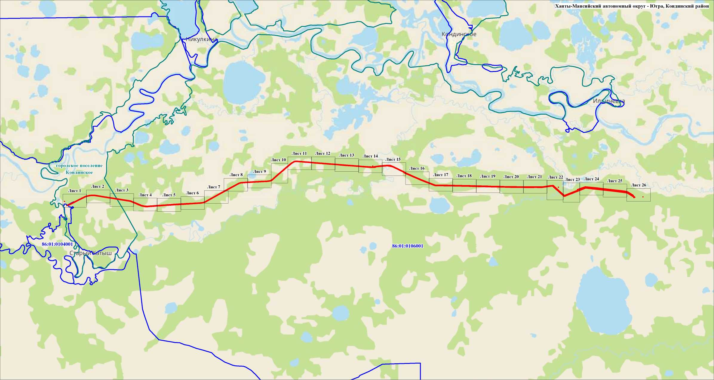

Масштаб 1:150000

Используемые условные знаки и обозначения:
-границ - границы муниципального образования
- - проектные границы публичного сервитута
20 • - обозначение характерной точки границы публичного сервитута
- границы земельных участков, сведения о которых содержатся в ЕГРН
- границы кадастрового квартала
- границы объекта капитального строительства КН 86:01:0000000:9136 (ось магистрального нефтепровода)
- границы объектов капитального строительства КН 86:01:0000000:9136, 86:01:0106001:2049, 86:01:0106001:2053, 86:01:0106001:2052, 86:01:0000000:2048 (неотъемлемые части магистрального нефтепровода - блок-боксы ПКУ, вертолетные площадки)
- границы объекта капитального строительства КН 86:01:0000000:9139 (неотъемлемая часть магистрального нефтепровода - ось ВЛ-10 кВ)
- кадастровые номера земельных участков, согласно сведениям ЕГРН
86:01:0000000:10630
86:01:0106001 - номера кадастровых кварталов

СХЕМА РАСПОЛОЖЕНИЯ ГРАНИЦ ПУБЛИЧНОГО СЕРВИТУТА
в отношении земель и земельных участков в целях эксплуатации магистрального нефтепровода федерального значения
"Участок магистрального нефтепровода "Сургут-Полоцк" 460 км - 510 км"
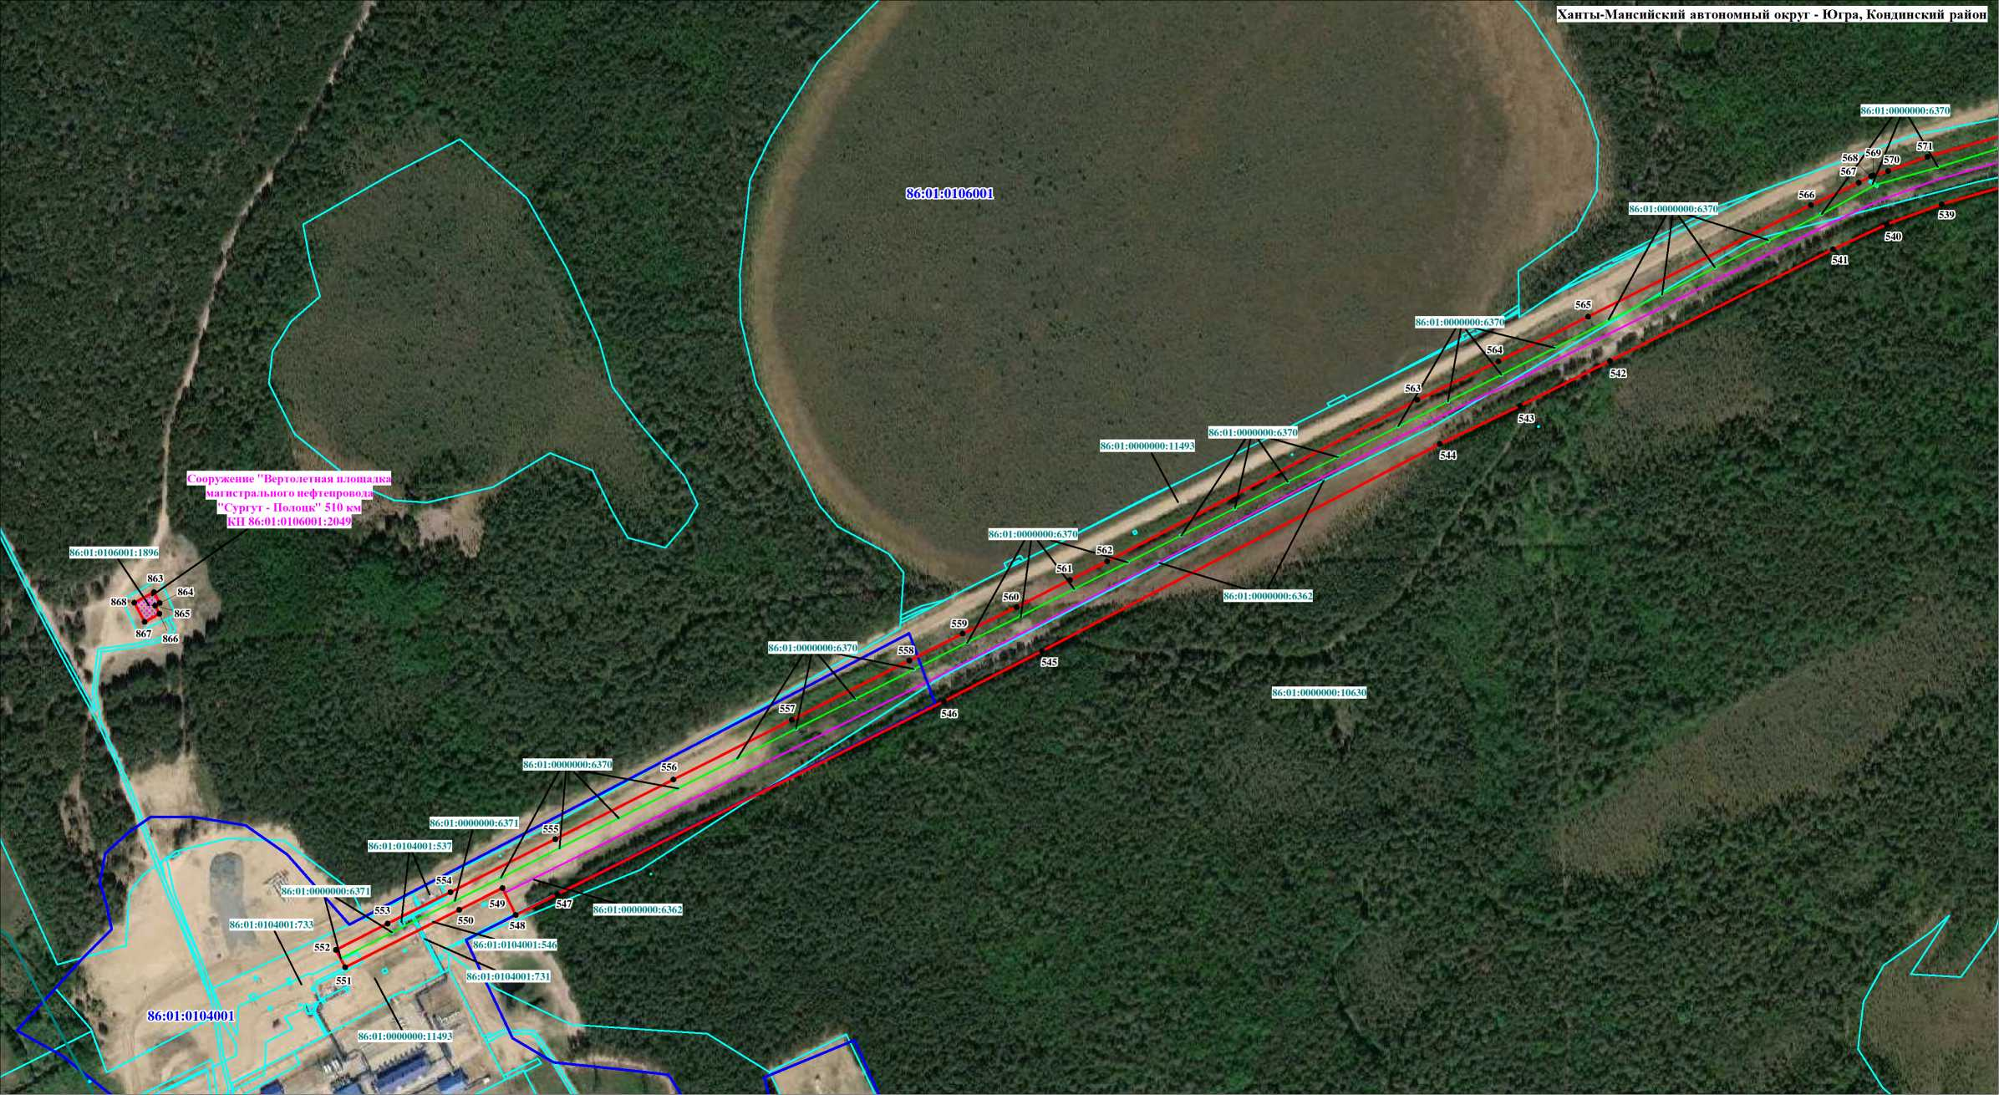

Используемые условные знаки и обозначения:
——— - границы муниципального образования
- - проектные границы публичного сервитута
20 • - обозначение характерной точки границы публичного сервитута
- границы земельных участков, сведения о которых содержатся в ЕГРН
Масштаб 1:5000
86:01:0000000:10630
- границы кадастрового квартала
- границы объекта капитального строительства КН 86:01:0000000:9136 (ось магистрального нефтепровода)
- границы объектов капитального строительства КН 86:01:0000000:9136, 86:01:0106001:2049, 86:01:0106001:2053, 86:01:0106001:2052, 86:01:0000000:2048 (неотъемлемые части магистрального нефтепровода - блок-боксы ПКУ, вертолетные площадки)
- границы объекта капитального строительства КН 86:01:0000000:9139 (неотъемлемая часть магистрального нефтепровода - ось ВЛ-10 кВ)
- кадастровые номера земельных участков, согласно сведениям ЕГРН
86:01:0106001 - номера кадастровых кварталов
Лист 1

СХЕМА РАСПОЛОЖЕНИЯ ГРАНИЦ ПУБЛИЧНОГО СЕРВИТУТА
в отношении земель и земельных участков в целях эксплуатации магистрального нефтепровода федерального значения
"Участок магистрального нефтепровода "Сургут-Полоцк" 460 км - 510 км"
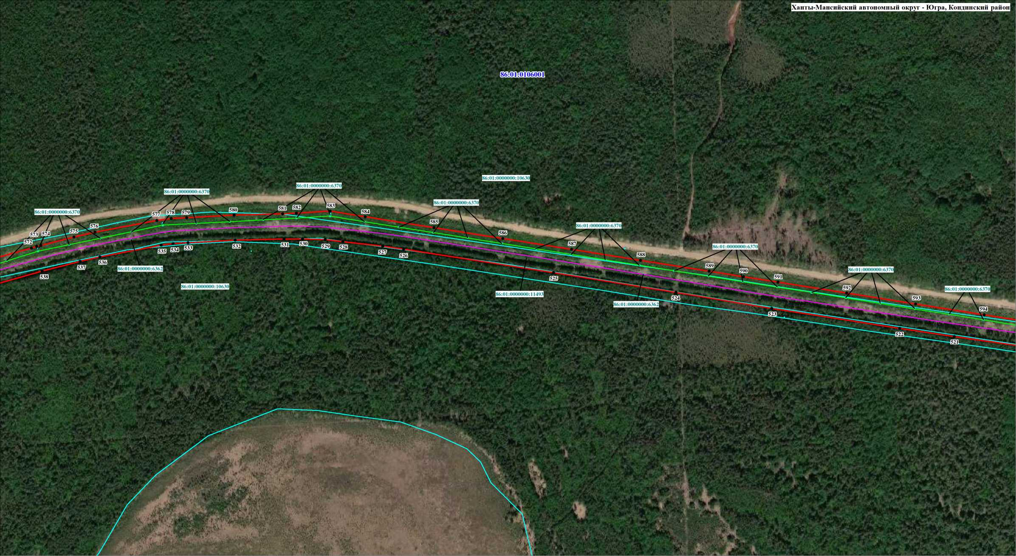

Используемые условные знаки и обозначения:
-границ - границы муниципального образования
- - проектные границы публичного сервитута
20 • - обозначение характерной точки границы публичного сервитута
- границы земельных участков, сведения о которых содержатся в ЕГРН
Масштаб 1:5000
86:01:0000000:10630
- границы кадастрового квартала
- границы объекта капитального строительства КН 86:01:0000000:9136 (ось магистрального нефтепровода)
- границы объектов капитального строительства КН 86:01:0000000:9136, 86:01:0106001:2049, 86:01:0106001:2053, 86:01:0106001:2052, 86:01:0000000:2048 (неотъемлемые части магистрального нефтепровода - блок-боксы ПКУ, вертолетные площадки)
- границы объекта капитального строительства КН 86:01:0000000:9139 (неотъемлемая часть магистрального нефтепровода - ось ВЛ-10 кВ)
- кадастровые номера земельных участков, согласно сведениям ЕГРН
86:01:0106001 - номера кадастровых кварталов
Лист 2

СХЕМА РАСПОЛОЖЕНИЯ ГРАНИЦ ПУБЛИЧНОГО СЕРВИТУТА
в отношении земель и земельных участков в целях эксплуатации магистрального нефтепровода федерального значения
"Участок магистрального нефтепровода "Сургут-Полоцк" 460 км - 510 км"
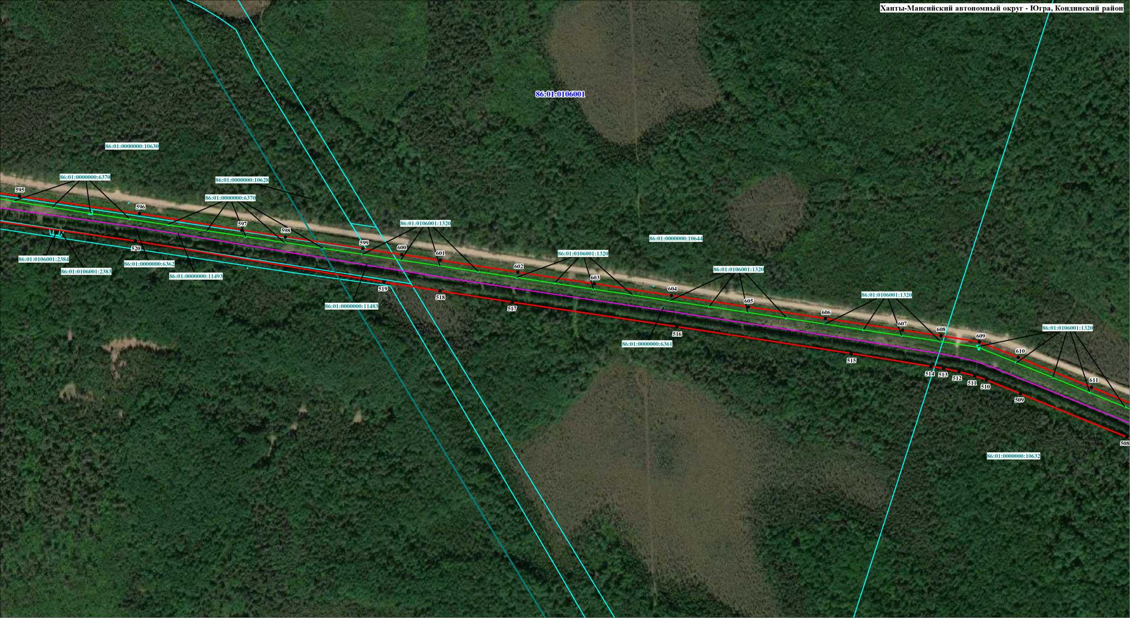

Используемые условные знаки и обозначения:
-границ - границы муниципального образования
- - проектные границы публичного сервитута
20 • - обозначение характерной точки границы публичного сервитута
- границы земельных участков, сведения о которых содержатся в ЕГРН
Масштаб 1:5000
86:01:0000000:10630
- границы кадастрового квартала
- границы объекта капитального строительства КН 86:01:0000000:9136 (ось магистрального нефтепровода)
- границы объектов капитального строительства КН 86:01:0000000:9136, 86:01:0106001:2049, 86:01:0106001:2053, 86:01:0106001:2052, 86:01:0000000:2048 (неотъемлемые части магистрального нефтепровода - блок-боксы ПКУ, вертолетные площадки)
- границы объекта капитального строительства КН 86:01:0000000:9139 (неотъемлемая часть магистрального нефтепровода - ось ВЛ-10 кВ)
- кадастровые номера земельных участков, согласно сведениям ЕГРН
86:01:0106001 - номера кадастровых кварталов
Лист 3

СХЕМА РАСПОЛОЖЕНИЯ ГРАНИЦ ПУБЛИЧНОГО СЕРВИТУТА
в отношении земель и земельных участков в целях эксплуатации магистрального нефтепровода федерального значения
"Участок магистрального нефтепровода "Сургут-Полоцк" 460 км - 510 км"
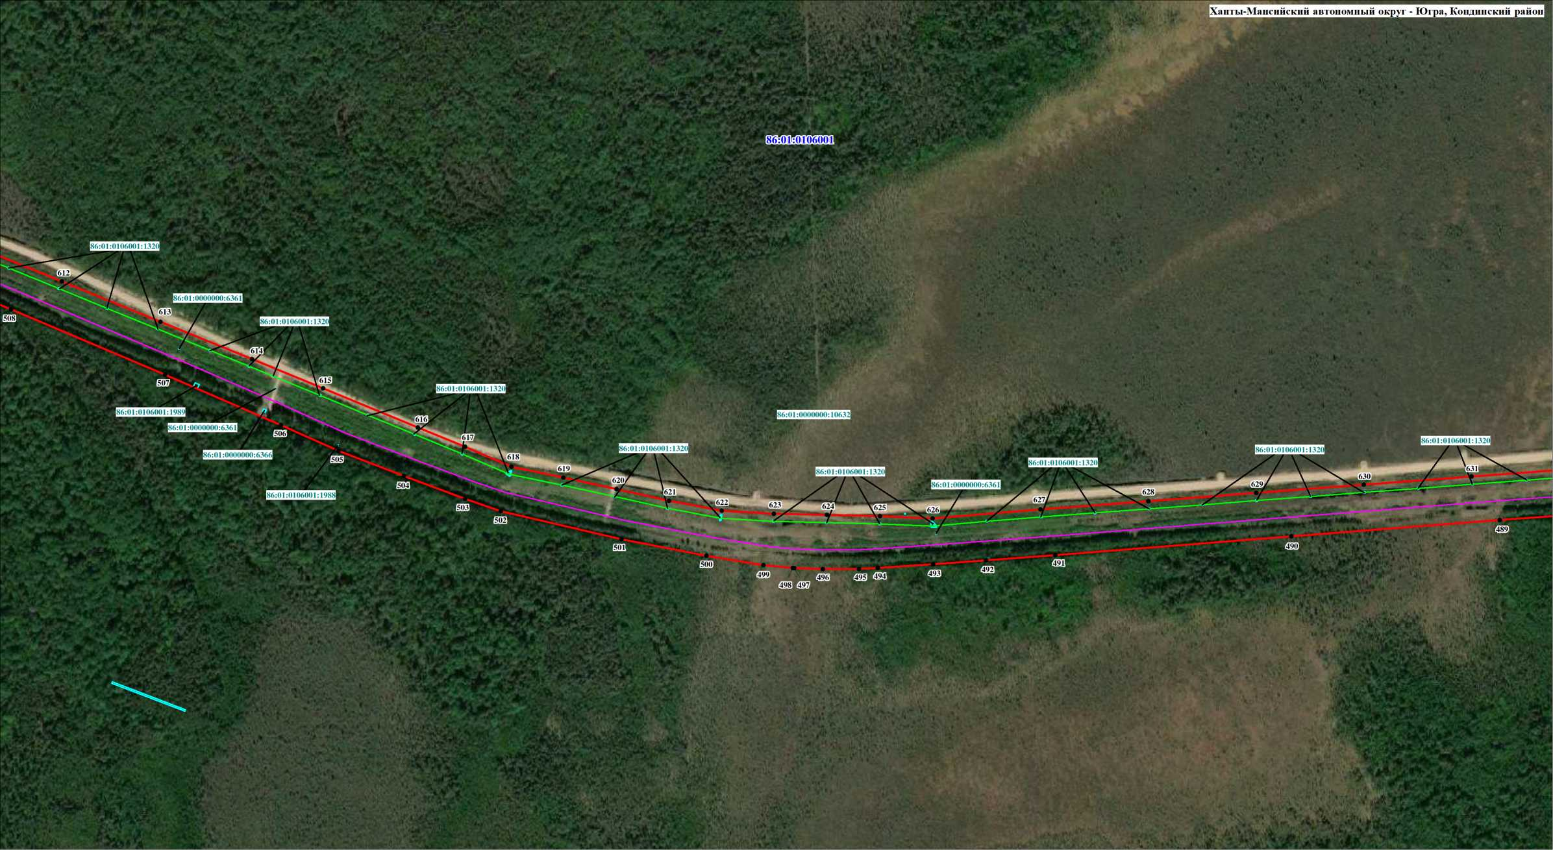

Используемые условные знаки и обозначения:
-границ - границы муниципального образования
- - проектные границы публичного сервитута
20 • - обозначение характерной точки границы публичного сервитута
- границы земельных участков, сведения о которых содержатся в ЕГРН
Масштаб 1:5000
86:01:0000000:10630
- границы кадастрового квартала
- границы объекта капитального строительства КН 86:01:0000000:9136 (ось магистрального нефтепровода)
- границы объектов капитального строительства КН 86:01:0000000:9136, 86:01:0106001:2049, 86:01:0106001:2053, 86:01:0106001:2052, 86:01:0000000:2048 (неотъемлемые части магистрального нефтепровода - блок-боксы ПКУ, вертолетные площадки)
- границы объекта капитального строительства КН 86:01:0000000:9139 (неотъемлемая часть магистрального нефтепровода - ось ВЛ-10 кВ)
- кадастровые номера земельных участков, согласно сведениям ЕГРН
86:01:0106001 - номера кадастровых кварталов
Лист 4

СХЕМА РАСПОЛОЖЕНИЯ ГРАНИЦ ПУБЛИЧНОГО СЕРВИТУТА
в отношении земель и земельных участков в целях эксплуатации магистрального нефтепровода федерального значения
"Участок магистрального нефтепровода "Сургут-Полоцк" 460 км - 510 км"
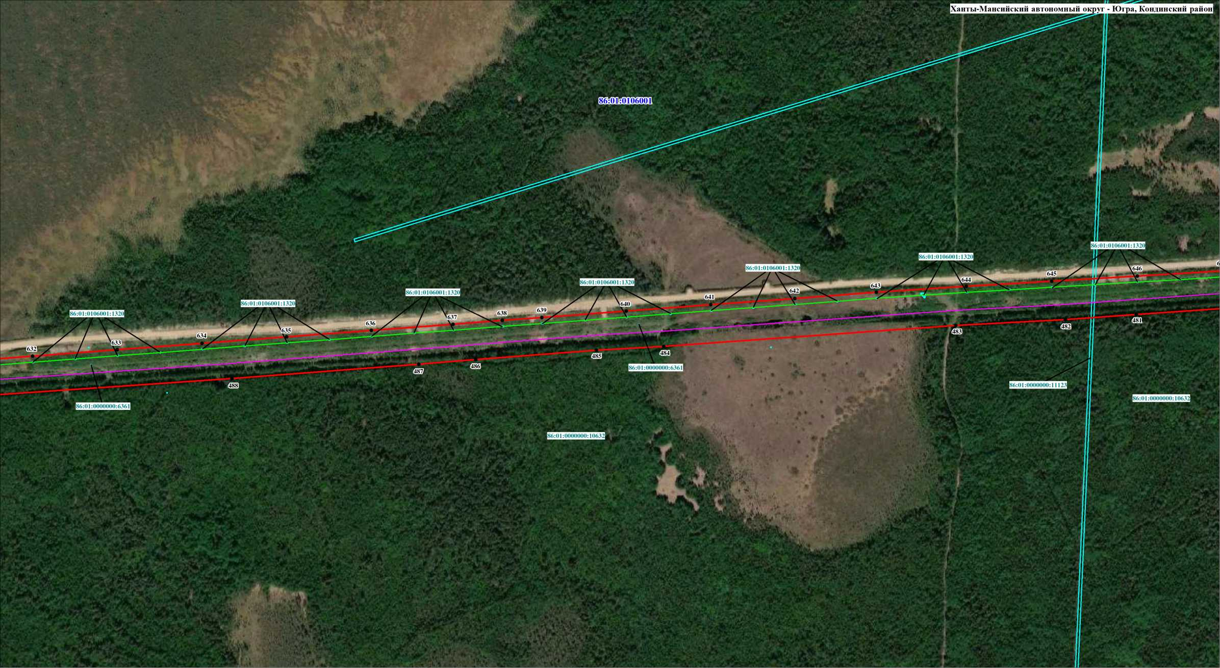

Используемые условные знаки и обозначения:
Масштаб 1:5000
-границ - границы муниципального образования
- - проектные границы публичного сервитута
20 • - обозначение характерной точки границы публичного сервитута
- границы земельных участков, сведения о которых содержатся в ЕГРН
- границы кадастрового квартала
- границы объекта капитального строительства КН 86:01:0000000:9136 (ось магистрального нефтепровода)
- границы объектов капитального строительства КН 86:01:0000000:9136, 86:01:0106001:2049, 86:01:0106001:2053, 86:01:0106001:2052, 86:01:0000000:2048 (неотъемлемые части магистрального нефтепровода - блок-боксы ПКУ, вертолетные площадки)
- границы объекта капитального строительства КН 86:01:0000000:9139 (неотъемлемая часть магистрального нефтепровода - ось ВЛ-10 кВ)
86:01:0000000:10630 - кадастровые номера земельных участков, согласно сведениям ЕГРН
86:01:0106001 - номера кадастровых кварталов
Лист 5

СХЕМА РАСПОЛОЖЕНИЯ ГРАНИЦ ПУБЛИЧНОГО СЕРВИТУТА
в отношении земель и земельных участков в целях эксплуатации магистрального нефтепровода федерального значения
"Участок магистрального нефтепровода "Сургут-Полоцк" 460 км - 510 км"
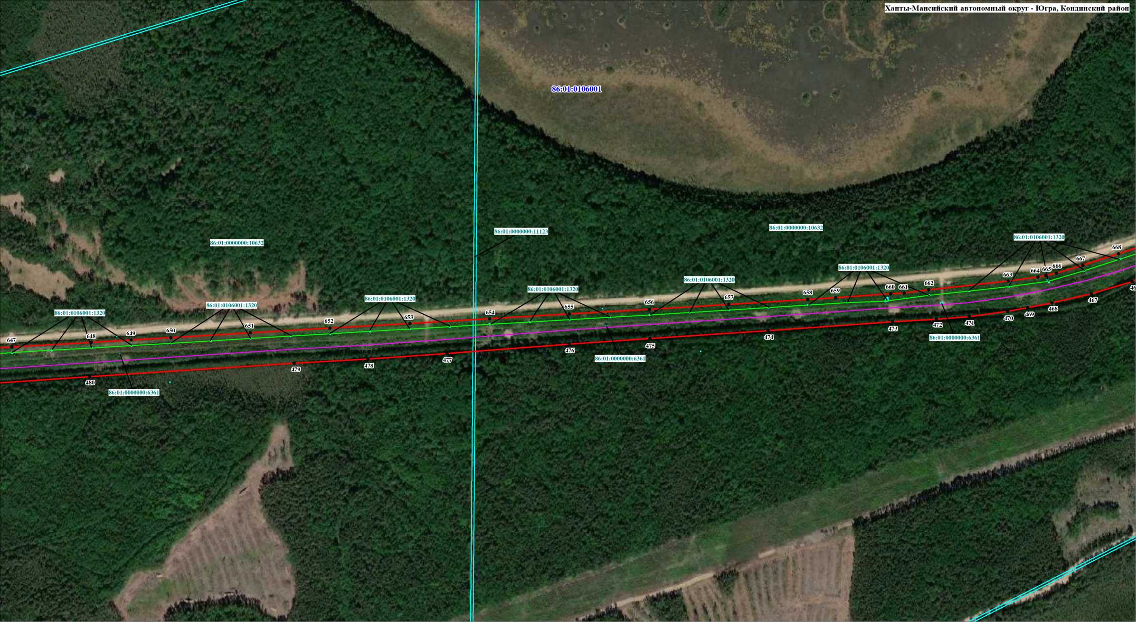

Используемые условные знаки и обозначения:
Масштаб 1:5000
——— - границы муниципального образования
- - проектные границы публичного сервитута
20 • - обозначение характерной точки границы публичного сервитута
- границы земельных участков, сведения о которых содержатся в ЕГРН
- границы кадастрового квартала
- границы объекта капитального строительства КН 86:01:0000000:9136 (ось магистрального нефтепровода)
- границы объектов капитального строительства КН 86:01:0000000:9136, 86:01:0106001:2049, 86:01:0106001:2053, 86:01:0106001:2052, 86:01:0000000:2048 (неотъемлемые части магистрального нефтепровода - блок-боксы ПКУ, вертолетные площадки)
- границы объекта капитального строительства КН 86:01:0000000:9139 (неотъемлемая часть магистрального нефтепровода - ось ВЛ-10 кВ)
86:01:0000000:10630 - кадастровые номера земельных участков, согласно сведениям ЕГРН
86:01:0106001 - номера кадастровых кварталов
Лист 6

СХЕМА РАСПОЛОЖЕНИЯ ГРАНИЦ ПУБЛИЧНОГО СЕРВИТУТА
в отношении земель и земельных участков в целях эксплуатации магистрального нефтепровода федерального значения
"Участок магистрального нефтепровода "Сургут-Полоцк" 460 км - 510 км"
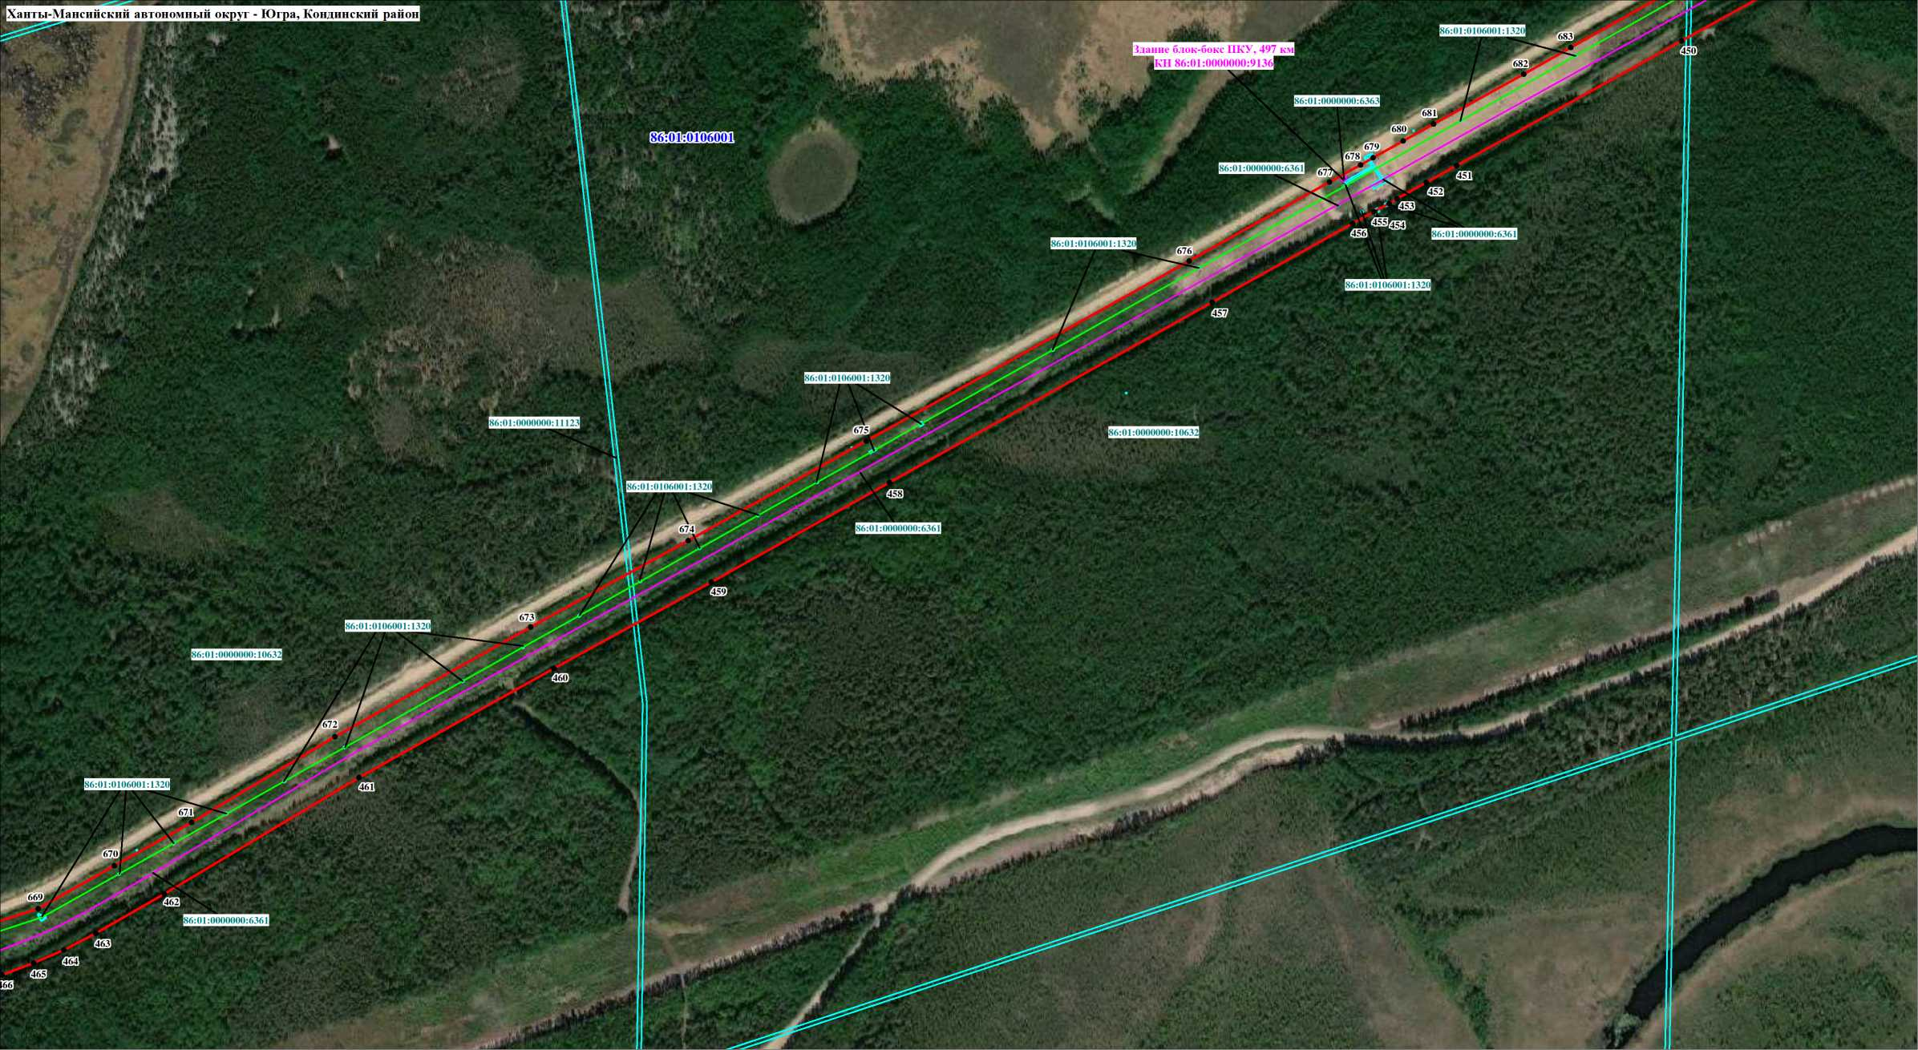

Используемые условные знаки и обозначения:
Масштаб 1:5000
-границ - границы муниципального образования
- - проектные границы публичного сервитута
20 • - обозначение характерной точки границы публичного сервитута
- границы земельных участков, сведения о которых содержатся в ЕГРН
- границы кадастрового квартала
- границы объекта капитального строительства КН 86:01:0000000:9136 (ось магистрального нефтепровода)
- границы объектов капитального строительства КН 86:01:0000000:9136, 86:01:0106001:2049, 86:01:0106001:2053, 86:01:0106001:2052, 86:01:0000000:2048 (неотъемлемые части магистрального нефтепровода - блок-боксы ПКУ, вертолетные площадки)
- границы объекта капитального строительства КН 86:01:0000000:9139 (неотъемлемая часть магистрального нефтепровода - ось ВЛ-10 кВ)
86:01:0000000:10630 - кадастровые номера земельных участков, согласно сведениям ЕГРН
86:01:0106001 - номера кадастровых кварталов
Лист 7

СХЕМА РАСПОЛОЖЕНИЯ ГРАНИЦ ПУБЛИЧНОГО СЕРВИТУТА
в отношении земель и земельных участков в целях эксплуатации магистрального нефтепровода федерального значения
"Участок магистрального нефтепровода "Сургут-Полоцк" 460 км - 510 км"
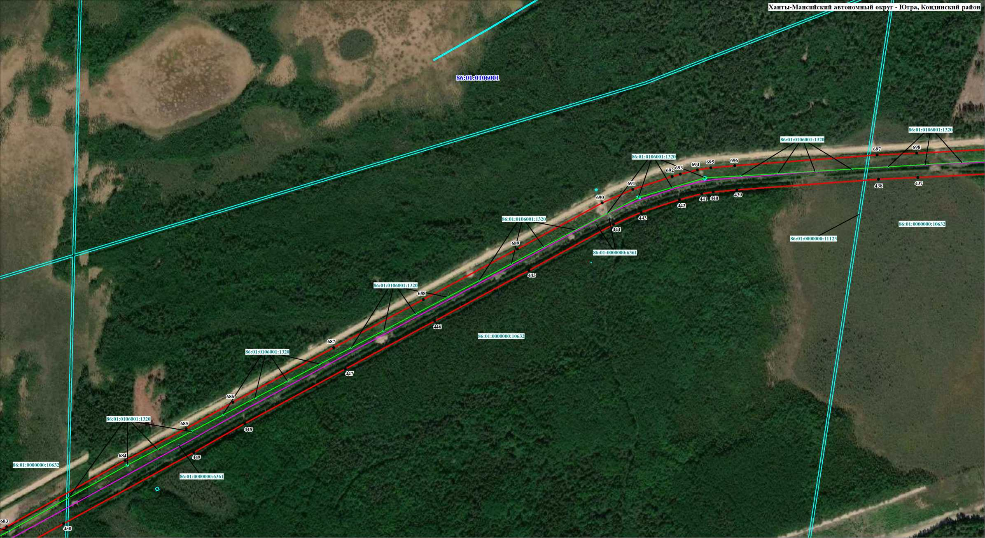

Используемые условные знаки и обозначения:
-границ - границы муниципального образования
- - проектные границы публичного сервитута
20 • - обозначение характерной точки границы публичного сервитута
- границы земельных участков, сведения о которых содержатся в ЕГРН
Масштаб 1:5000
86:01:0000000:10630
- границы кадастрового квартала
- границы объекта капитального строительства КН 86:01:0000000:9136 (ось магистрального нефтепровода)
- границы объектов капитального строительства КН 86:01:0000000:9136, 86:01:0106001:2049, 86:01:0106001:2053, 86:01:0106001:2052, 86:01:0000000:2048 (неотъемлемые части магистрального нефтепровода - блок-боксы ПКУ, вертолетные площадки)
- границы объекта капитального строительства КН 86:01:0000000:9139 (неотъемлемая часть магистрального нефтепровода - ось ВЛ-10 кВ)
- кадастровые номера земельных участков, согласно сведениям ЕГРН
86:01:0106001 - номера кадастровых кварталов
Лист 8

СХЕМА РАСПОЛОЖЕНИЯ ГРАНИЦ ПУБЛИЧНОГО СЕРВИТУТА
в отношении земель и земельных участков в целях эксплуатации магистрального нефтепровода федерального значения
"Участок магистрального нефтепровода "Сургут-Полоцк" 460 км - 510 км"

Используемые условные знаки и обозначения:
-границ - границы муниципального образования
- - проектные границы публичного сервитута
20 • - обозначение характерной точки границы публичного сервитута
- границы земельных участков, сведения о которых содержатся в ЕГРН
Масштаб 1:5000
86:01:0000000:10630
- границы кадастрового квартала
- границы объекта капитального строительства КН 86:01:0000000:9136 (ось магистрального нефтепровода)
- границы объектов капитального строительства КН 86:01:0000000:9136, 86:01:0106001:2049, 86:01:0106001:2053, 86:01:0106001:2052, 86:01:0000000:2048 (неотъемлемые части магистрального нефтепровода - блок-боксы ПКУ, вертолетные площадки)
- границы объекта капитального строительства КН 86:01:0000000:9139 (неотъемлемая часть магистрального нефтепровода - ось ВЛ-10 кВ)
- кадастровые номера земельных участков, согласно сведениям ЕГРН
86:01:0106001 - номера кадастровых кварталов
Лист 9
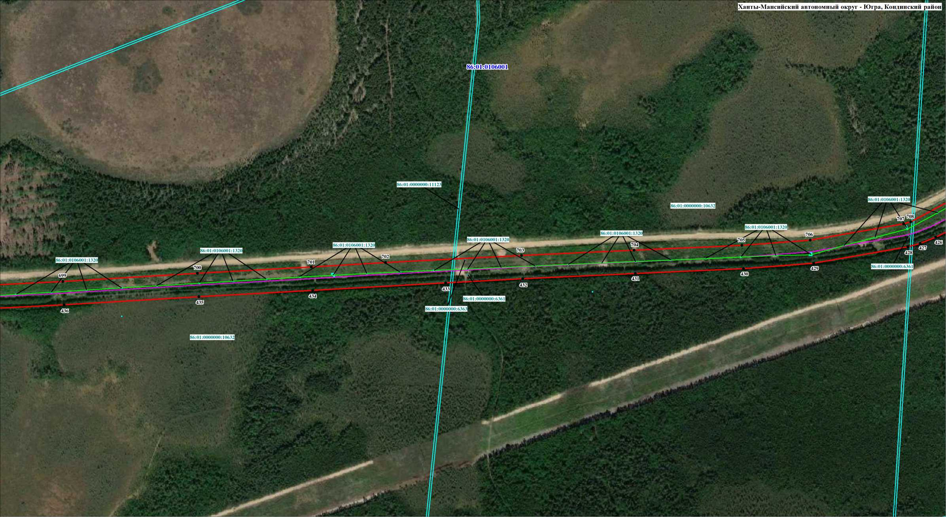

СХЕМА РАСПОЛОЖЕНИЯ ГРАНИЦ ПУБЛИЧНОГО СЕРВИТУТА
в отношении земель и земельных участков в целях эксплуатации магистрального нефтепровода федерального значения
"Участок магистрального нефтепровода "Сургут-Полоцк" 460 км - 510 км"
Площадь сервитута: 2971093 кв.м.
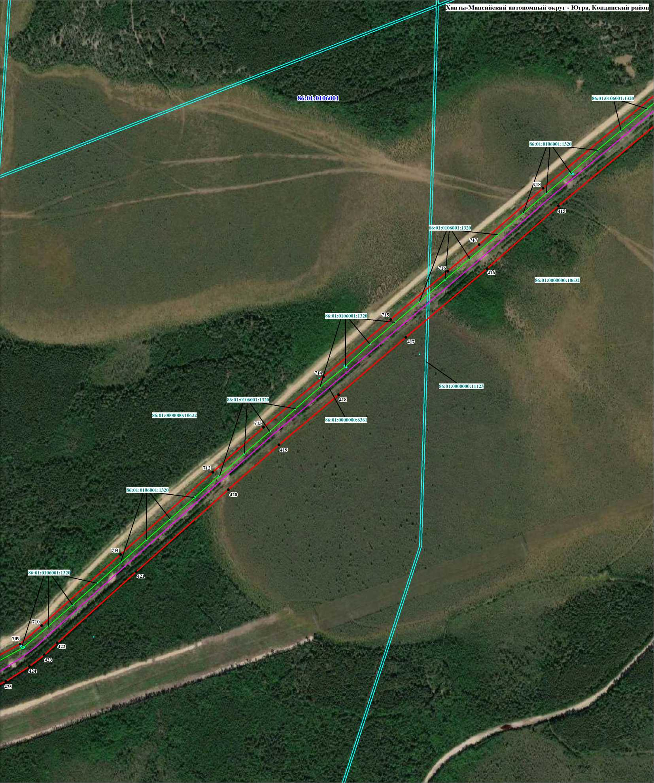

Используемые условные знаки и обозначения:
Масштаб 1:5000
~ - границы муниципального образования
~ - проектные границы публичного сервитута
20 • - обозначение характерной точки границы публичного сервитута
- границы земельных участков, сведения о которых содержатся в ЕГРН
- границы кадастрового квартала
- границы объекта капитального строительства КН 86:01:0000000:9136 (ось магистрального нефтепровода)
[$^$| - границы объектов капитального строительства КН 86:01:0000000:9136, 86:01:0106001:2049, 86:01:0106001:2053, 86:01:0106001:2052, 86:01:0000000:2048
(неотъемлемые части магистрального нефтепровода - блок-боксы ПКУ, вертолетные площадки)
- границы объекта капитального строительства КН 86:01:0000000:9139 (неотъемлемая часть магистрального нефтепровода - ось ВЛ-10 кВ)
86:01:0000000:10630 - кадастровые номера земельных участков, согласно сведениям ЕГРН
86:01:0106001 - номера кадастровых кварталов
Лист 10

СХЕМА РАСПОЛОЖЕНИЯ ГРАНИЦ ПУБЛИЧНОГО СЕРВИТУТА
в отношении земель и земельных участков в целях эксплуатации магистрального нефтепровода федерального значения
"Участок магистрального нефтепровода "Сургут-Полоцк" 460 км - 510 км"
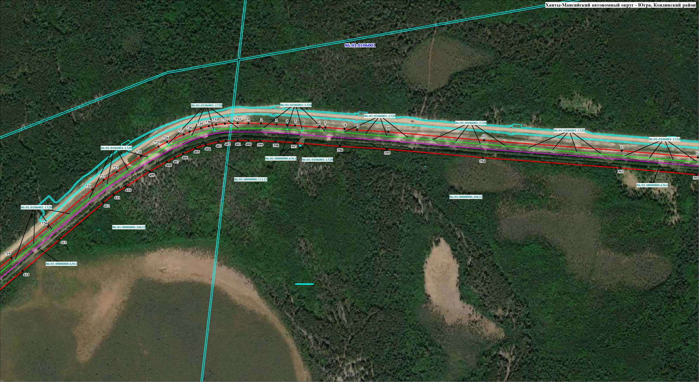

Используемые условные знаки и обозначения:
-границ - границы муниципального образования
- - проектные границы публичного сервитута
20 • - обозначение характерной точки границы публичного сервитута
- границы земельных участков, сведения о которых содержатся в ЕГРН
Масштаб 1:5000
86:01:0000000:10630
- границы кадастрового квартала
- границы объекта капитального строительства КН 86:01:0000000:9136 (ось магистрального нефтепровода)
- границы объектов капитального строительства КН 86:01:0000000:9136, 86:01:0106001:2049, 86:01:0106001:2053, 86:01:0106001:2052, 86:01:0000000:2048 (неотъемлемые части магистрального нефтепровода - блок-боксы ПКУ, вертолетные площадки)
- границы объекта капитального строительства КН 86:01:0000000:9139 (неотъемлемая часть магистрального нефтепровода - ось ВЛ-10 кВ)
- кадастровые номера земельных участков, согласно сведениям ЕГРН
86:01:0106001 - номера кадастровых кварталов
Лист 11

СХЕМА РАСПОЛОЖЕНИЯ ГРАНИЦ ПУБЛИЧНОГО СЕРВИТУТА
в отношении земель и земельных участков в целях эксплуатации магистрального нефтепровода федерального значения
"Участок магистрального нефтепровода "Сургут-Полоцк" 460 км - 510 км"
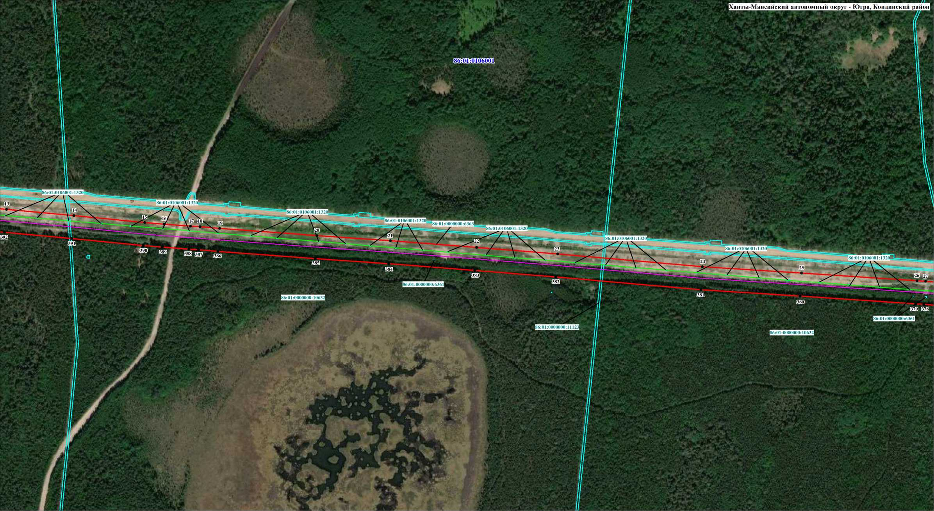

Используемые условные знаки и обозначения:
-границ - границы муниципального образования
- - проектные границы публичного сервитута
20 • - обозначение характерной точки границы публичного сервитута
- границы земельных участков, сведения о которых содержатся в ЕГРН
Масштаб 1:5000
86:01:0000000:10630
- границы кадастрового квартала
- границы объекта капитального строительства КН 86:01:0000000:9136 (ось магистрального нефтепровода)
- границы объектов капитального строительства КН 86:01:0000000:9136, 86:01:0106001:2049, 86:01:0106001:2053, 86:01:0106001:2052, 86:01:0000000:2048 (неотъемлемые части магистрального нефтепровода - блок-боксы ПКУ, вертолетные площадки)
- границы объекта капитального строительства КН 86:01:0000000:9139 (неотъемлемая часть магистрального нефтепровода - ось ВЛ-10 кВ)
- кадастровые номера земельных участков, согласно сведениям ЕГРН
86:01:0106001 - номера кадастровых кварталов
Лист 12

СХЕМА РАСПОЛОЖЕНИЯ ГРАНИЦ ПУБЛИЧНОГО СЕРВИТУТА
в отношении земель и земельных участков в целях эксплуатации магистрального нефтепровода федерального значения
"Участок магистрального нефтепровода "Сургут-Полоцк" 460 км - 510 км"
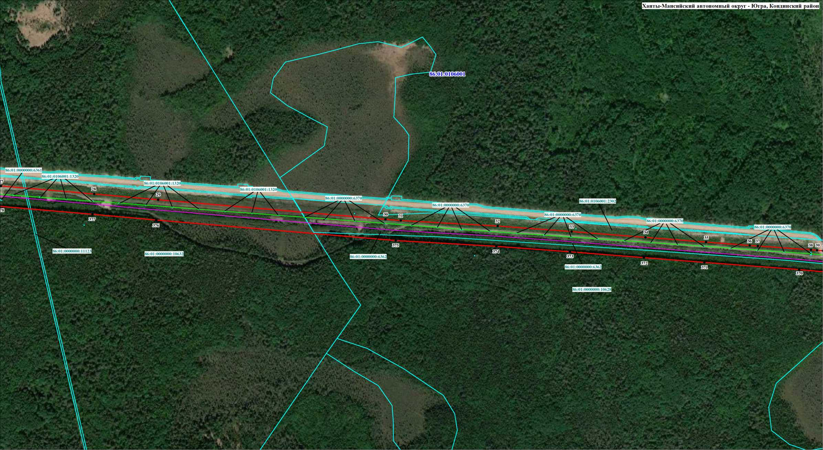

Используемые условные знаки и обозначения:
-границ - границы муниципального образования
- - проектные границы публичного сервитута
20 • - обозначение характерной точки границы публичного сервитута
- границы земельных участков, сведения о которых содержатся в ЕГРН
Масштаб 1:5000
86:01:0000000:10630
- границы кадастрового квартала
- границы объекта капитального строительства КН 86:01:0000000:9136 (ось магистрального нефтепровода)
- границы объектов капитального строительства КН 86:01:0000000:9136, 86:01:0106001:2049, 86:01:0106001:2053, 86:01:0106001:2052, 86:01:0000000:2048 (неотъемлемые части магистрального нефтепровода - блок-боксы ПКУ, вертолетные площадки)
- границы объекта капитального строительства КН 86:01:0000000:9139 (неотъемлемая часть магистрального нефтепровода - ось ВЛ-10 кВ)
- кадастровые номера земельных участков, согласно сведениям ЕГРН
86:01:0106001 - номера кадастровых кварталов
Лист 13

СХЕМА РАСПОЛОЖЕНИЯ ГРАНИЦ ПУБЛИЧНОГО СЕРВИТУТА
в отношении земель и земельных участков в целях эксплуатации магистрального нефтепровода федерального значения
"Участок магистрального нефтепровода "Сургут-Полоцк" 460 км - 510 км"
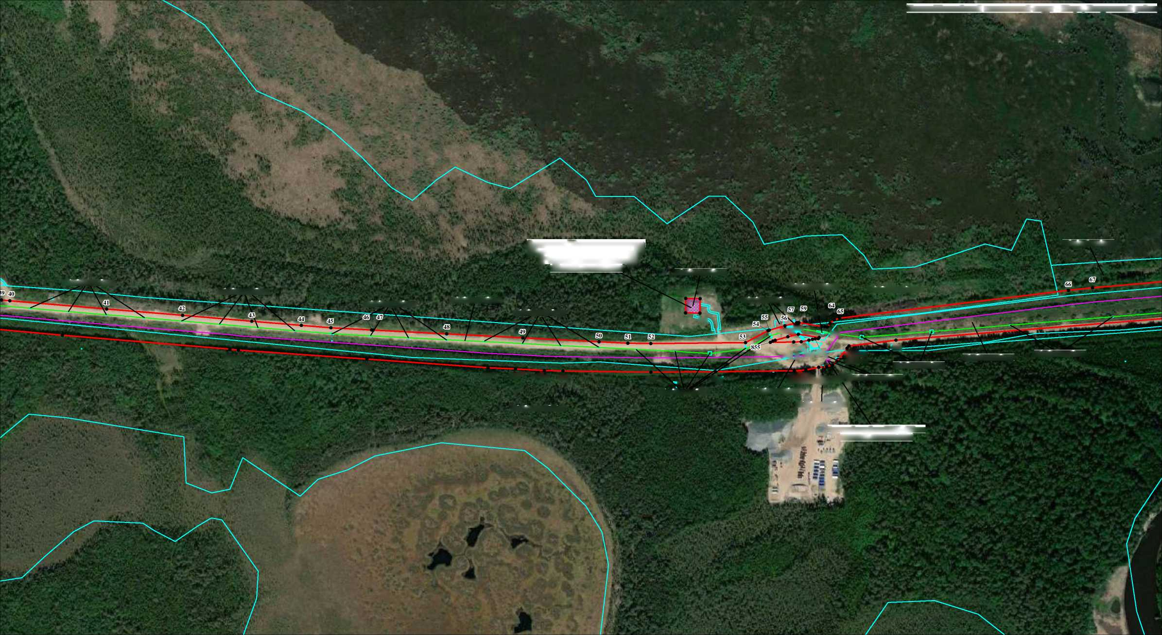
86:01:0000000:6362
86:01:0000000:6370
86:01:0000000:6370
86:01:0000000:10628»
.86:01:0000000:6370
86:01:0106001:2302
86:01:0000000:6364
86:01:0000000:6370'
86:01:0000000:6370
60 62
872
871
862
351
'360
86:01:0106001:2059*
<35486:01:0000000:6362
Д352'
353~
852^⁸⁵¹
869 870
⁷ ⁸⁵⁷ 856 / 858’⁸⁶⁰-.
'359^358
К5Ш|ИГ35^3561
Ханты-Мансийский автономный округ - Югра, Кондинский район
|8601.:0Ж0.0₁11
86:01:0000000:10628
86:01:0000000:6370
Здание блок-бокс ПКУ, 482 км ' КН 86:01:0000000:9136
369
86:01:0106001:2302
368 367
366’-
365
Сооружение "Вертолетная площадк; ^■магистрального нефтепровода^! ^"Сургут - Полоцк" 482 км^Н КН 86:01:0106001:2053' • '
86:01:0000000:6370
86:01:0000000:6370
86:01:0106001:2059
364" ■''■•363 362
86:01:0000000:6370
'361'

Используемые условные знаки и обозначения:
——— - границы муниципального образования
- - проектные границы публичного сервитута
20 • - обозначение характерной точки границы публичного сервитута
- границы земельных участков, сведения о которых содержатся в ЕГРН
Масштаб 1:5000
86:01:0000000:10630
- границы кадастрового квартала
- границы объекта капитального строительства КН 86:01:0000000:9136 (ось магистрального нефтепровода)
- границы объектов капитального строительства КН 86:01:0000000:9136, 86:01:0106001:2049, 86:01:0106001:2053, 86:01:0106001:2052, 86:01:0000000:2048 (неотъемлемые части магистрального нефтепровода - блок-боксы ПКУ, вертолетные площадки)
- границы объекта капитального строительства КН 86:01:0000000:9139 (неотъемлемая часть магистрального нефтепровода - ось ВЛ-10 кВ)
- кадастровые номера земельных участков, согласно сведениям ЕГРН
86:01:0106001 - номера кадастровых кварталов
Лист 14

СХЕМА РАСПОЛОЖЕНИЯ ГРАНИЦ ПУБЛИЧНОГО СЕРВИТУТА
в отношении земель и земельных участков в целях эксплуатации магистрального нефтепровода федерального значения
"Участок магистрального нефтепровода "Сургут-Полоцк" 460 км - 510 км"
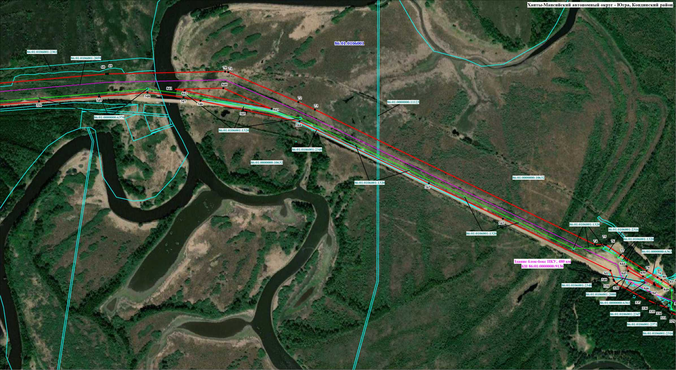

Используемые условные знаки и обозначения:
Масштаб 1:5000
-границ - границы муниципального образования
- - проектные границы публичного сервитута
20 • - обозначение характерной точки границы публичного сервитута
- границы земельных участков, сведения о которых содержатся в ЕГРН
- границы кадастрового квартала
- границы объекта капитального строительства КН 86:01:0000000:9136 (ось магистрального нефтепровода)
- границы объектов капитального строительства КН 86:01:0000000:9136, 86:01:0106001:2049, 86:01:0106001:2053, 86:01:0106001:2052, 86:01:0000000:2048 (неотъемлемые части магистрального нефтепровода - блок-боксы ПКУ, вертолетные площадки)
- границы объекта капитального строительства КН 86:01:0000000:9139 (неотъемлемая часть магистрального нефтепровода - ось ВЛ-10 кВ)
86:01:0000000:10630 - кадастровые номера земельных участков, согласно сведениям ЕГРН
86:01:0106001 - номера кадастровых кварталов
Лист 15

СХЕМА РАСПОЛОЖЕНИЯ ГРАНИЦ ПУБЛИЧНОГО СЕРВИТУТА
в отношении земель и земельных участков в целях эксплуатации магистрального нефтепровода федерального значения
"Участок магистрального нефтепровода "Сургут-Полоцк" 460 км - 510 км"
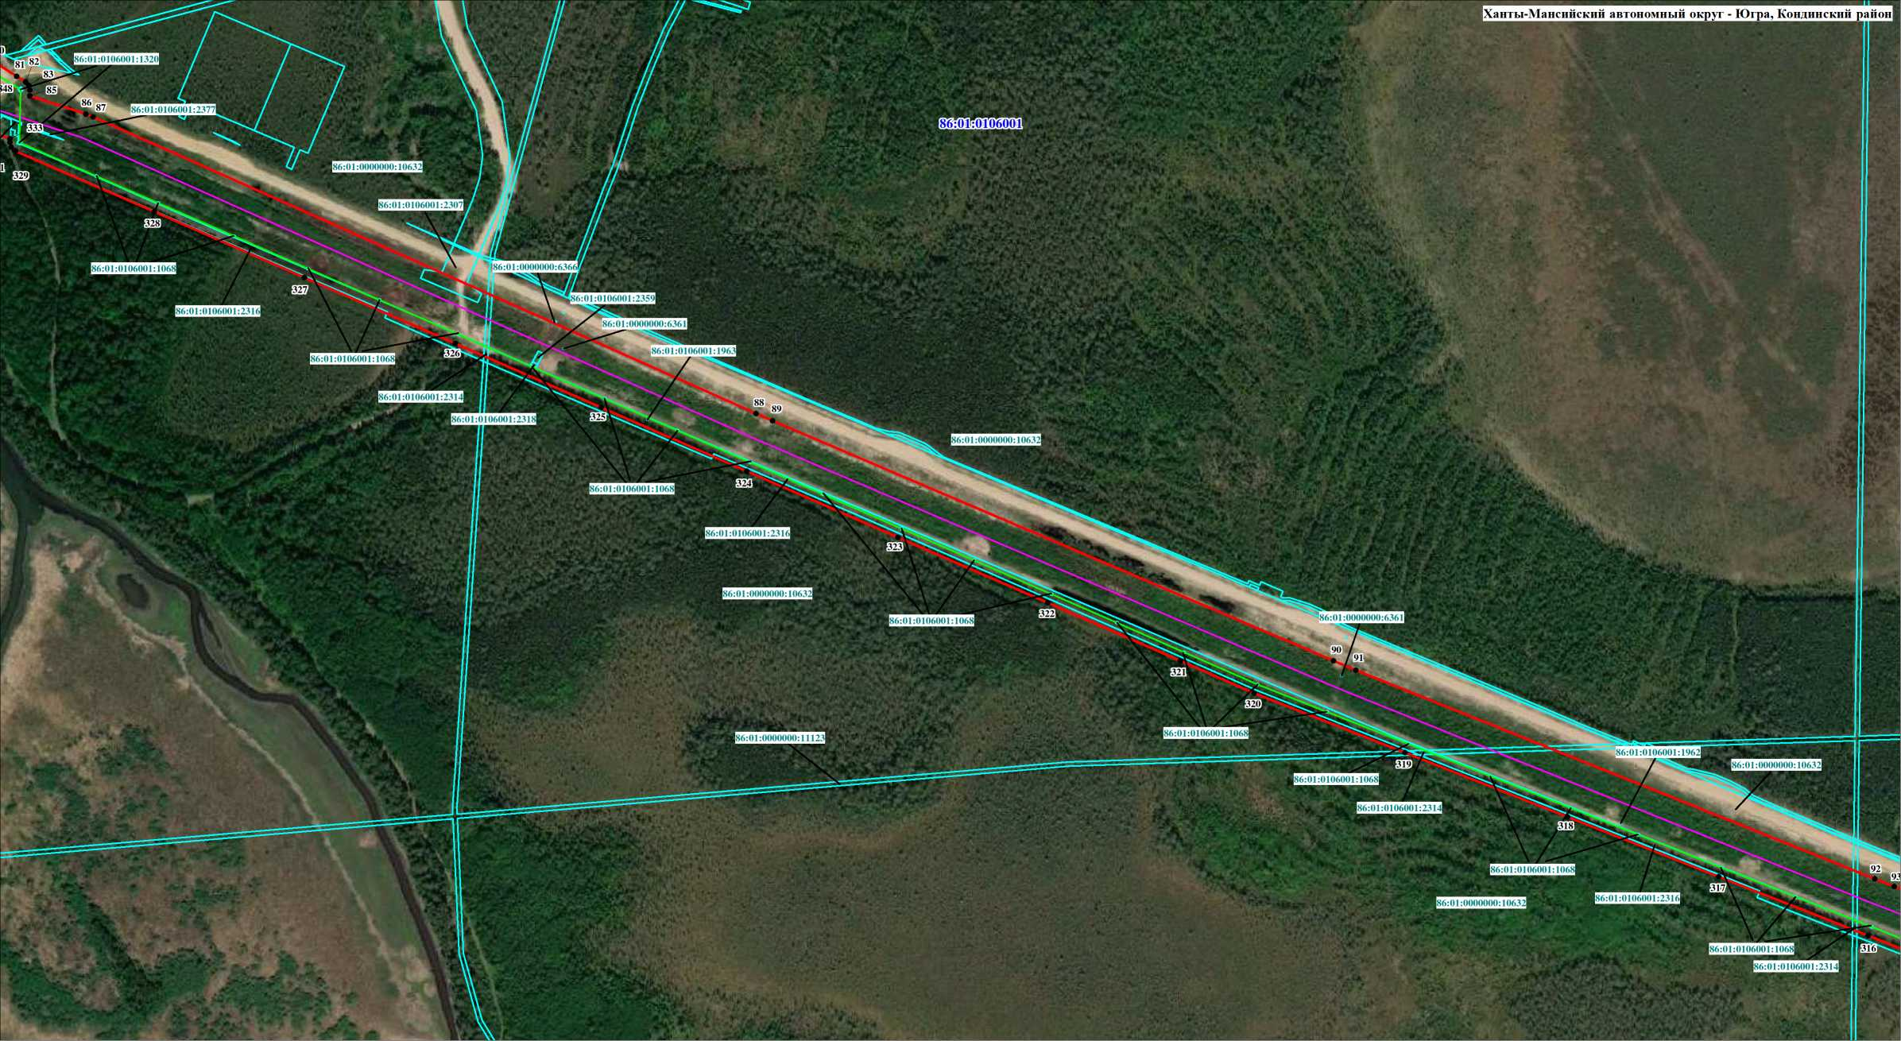

Используемые условные знаки и обозначения:
-границ - границы муниципального образования
- - проектные границы публичного сервитута
20 • - обозначение характерной точки границы публичного сервитута
- границы земельных участков, сведения о которых содержатся в ЕГРН
Масштаб 1:5000
86:01:0000000:10630
- границы кадастрового квартала
- границы объекта капитального строительства КН 86:01:0000000:9136 (ось магистрального нефтепровода)
- границы объектов капитального строительства КН 86:01:0000000:9136, 86:01:0106001:2049, 86:01:0106001:2053, 86:01:0106001:2052, 86:01:0000000:2048 (неотъемлемые части магистрального нефтепровода - блок-боксы ПКУ, вертолетные площадки)
- границы объекта капитального строительства КН 86:01:0000000:9139 (неотъемлемая часть магистрального нефтепровода - ось ВЛ-10 кВ)
- кадастровые номера земельных участков, согласно сведениям ЕГРН
86:01:0106001 - номера кадастровых кварталов
Лист 16

СХЕМА РАСПОЛОЖЕНИЯ ГРАНИЦ ПУБЛИЧНОГО СЕРВИТУТА
в отношении земель и земельных участков в целях эксплуатации магистрального нефтепровода федерального значения
"Участок магистрального нефтепровода "Сургут-Полоцк" 460 км - 510 км"
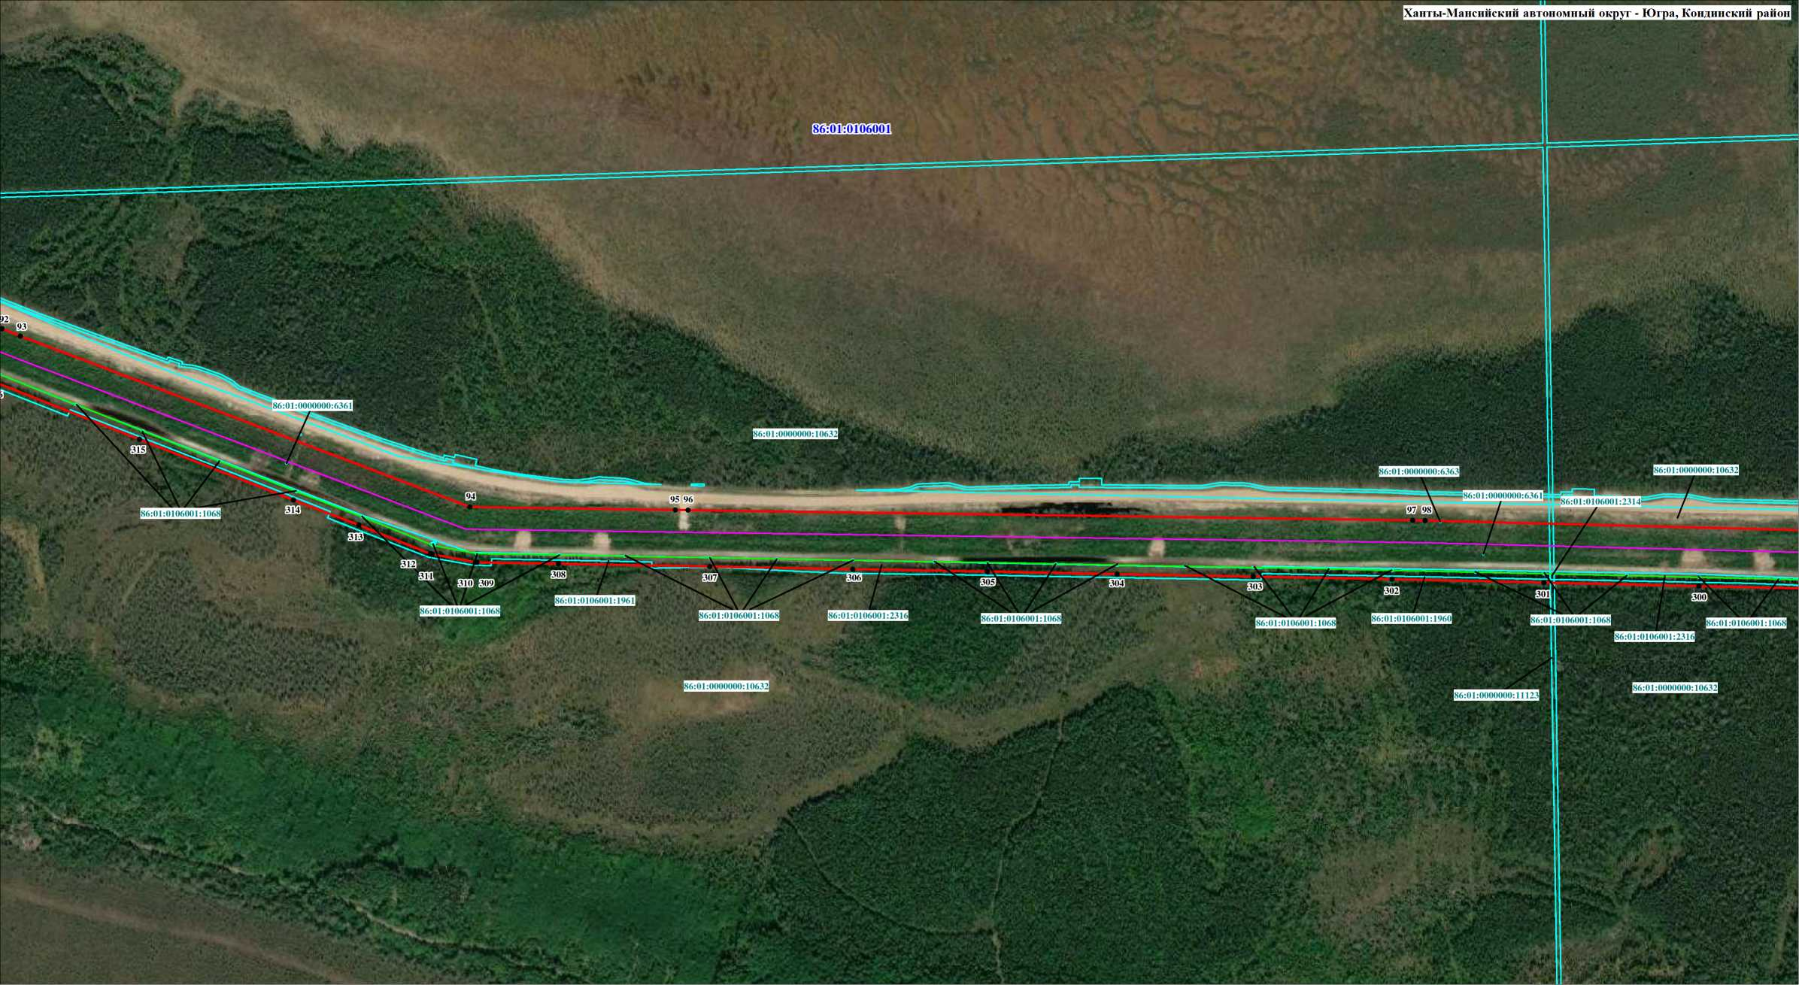

Используемые условные знаки и обозначения:
-границ - границы муниципального образования
- - проектные границы публичного сервитута
20 • - обозначение характерной точки границы публичного сервитута
- границы земельных участков, сведения о которых содержатся в ЕГРН
Масштаб 1:5000
86:01:0000000:10630
- границы кадастрового квартала
- границы объекта капитального строительства КН 86:01:0000000:9136 (ось магистрального нефтепровода)
- границы объектов капитального строительства КН 86:01:0000000:9136, 86:01:0106001:2049, 86:01:0106001:2053, 86:01:0106001:2052, 86:01:0000000:2048 (неотъемлемые части магистрального нефтепровода - блок-боксы ПКУ, вертолетные площадки)
- границы объекта капитального строительства КН 86:01:0000000:9139 (неотъемлемая часть магистрального нефтепровода - ось ВЛ-10 кВ)
- кадастровые номера земельных участков, согласно сведениям ЕГРН
86:01:0106001 - номера кадастровых кварталов
Лист 17

СХЕМА РАСПОЛОЖЕНИЯ ГРАНИЦ ПУБЛИЧНОГО СЕРВИТУТА
в отношении земель и земельных участков в целях эксплуатации магистрального нефтепровода федерального значения
"Участок магистрального нефтепровода "Сургут-Полоцк" 460 км - 510 км"
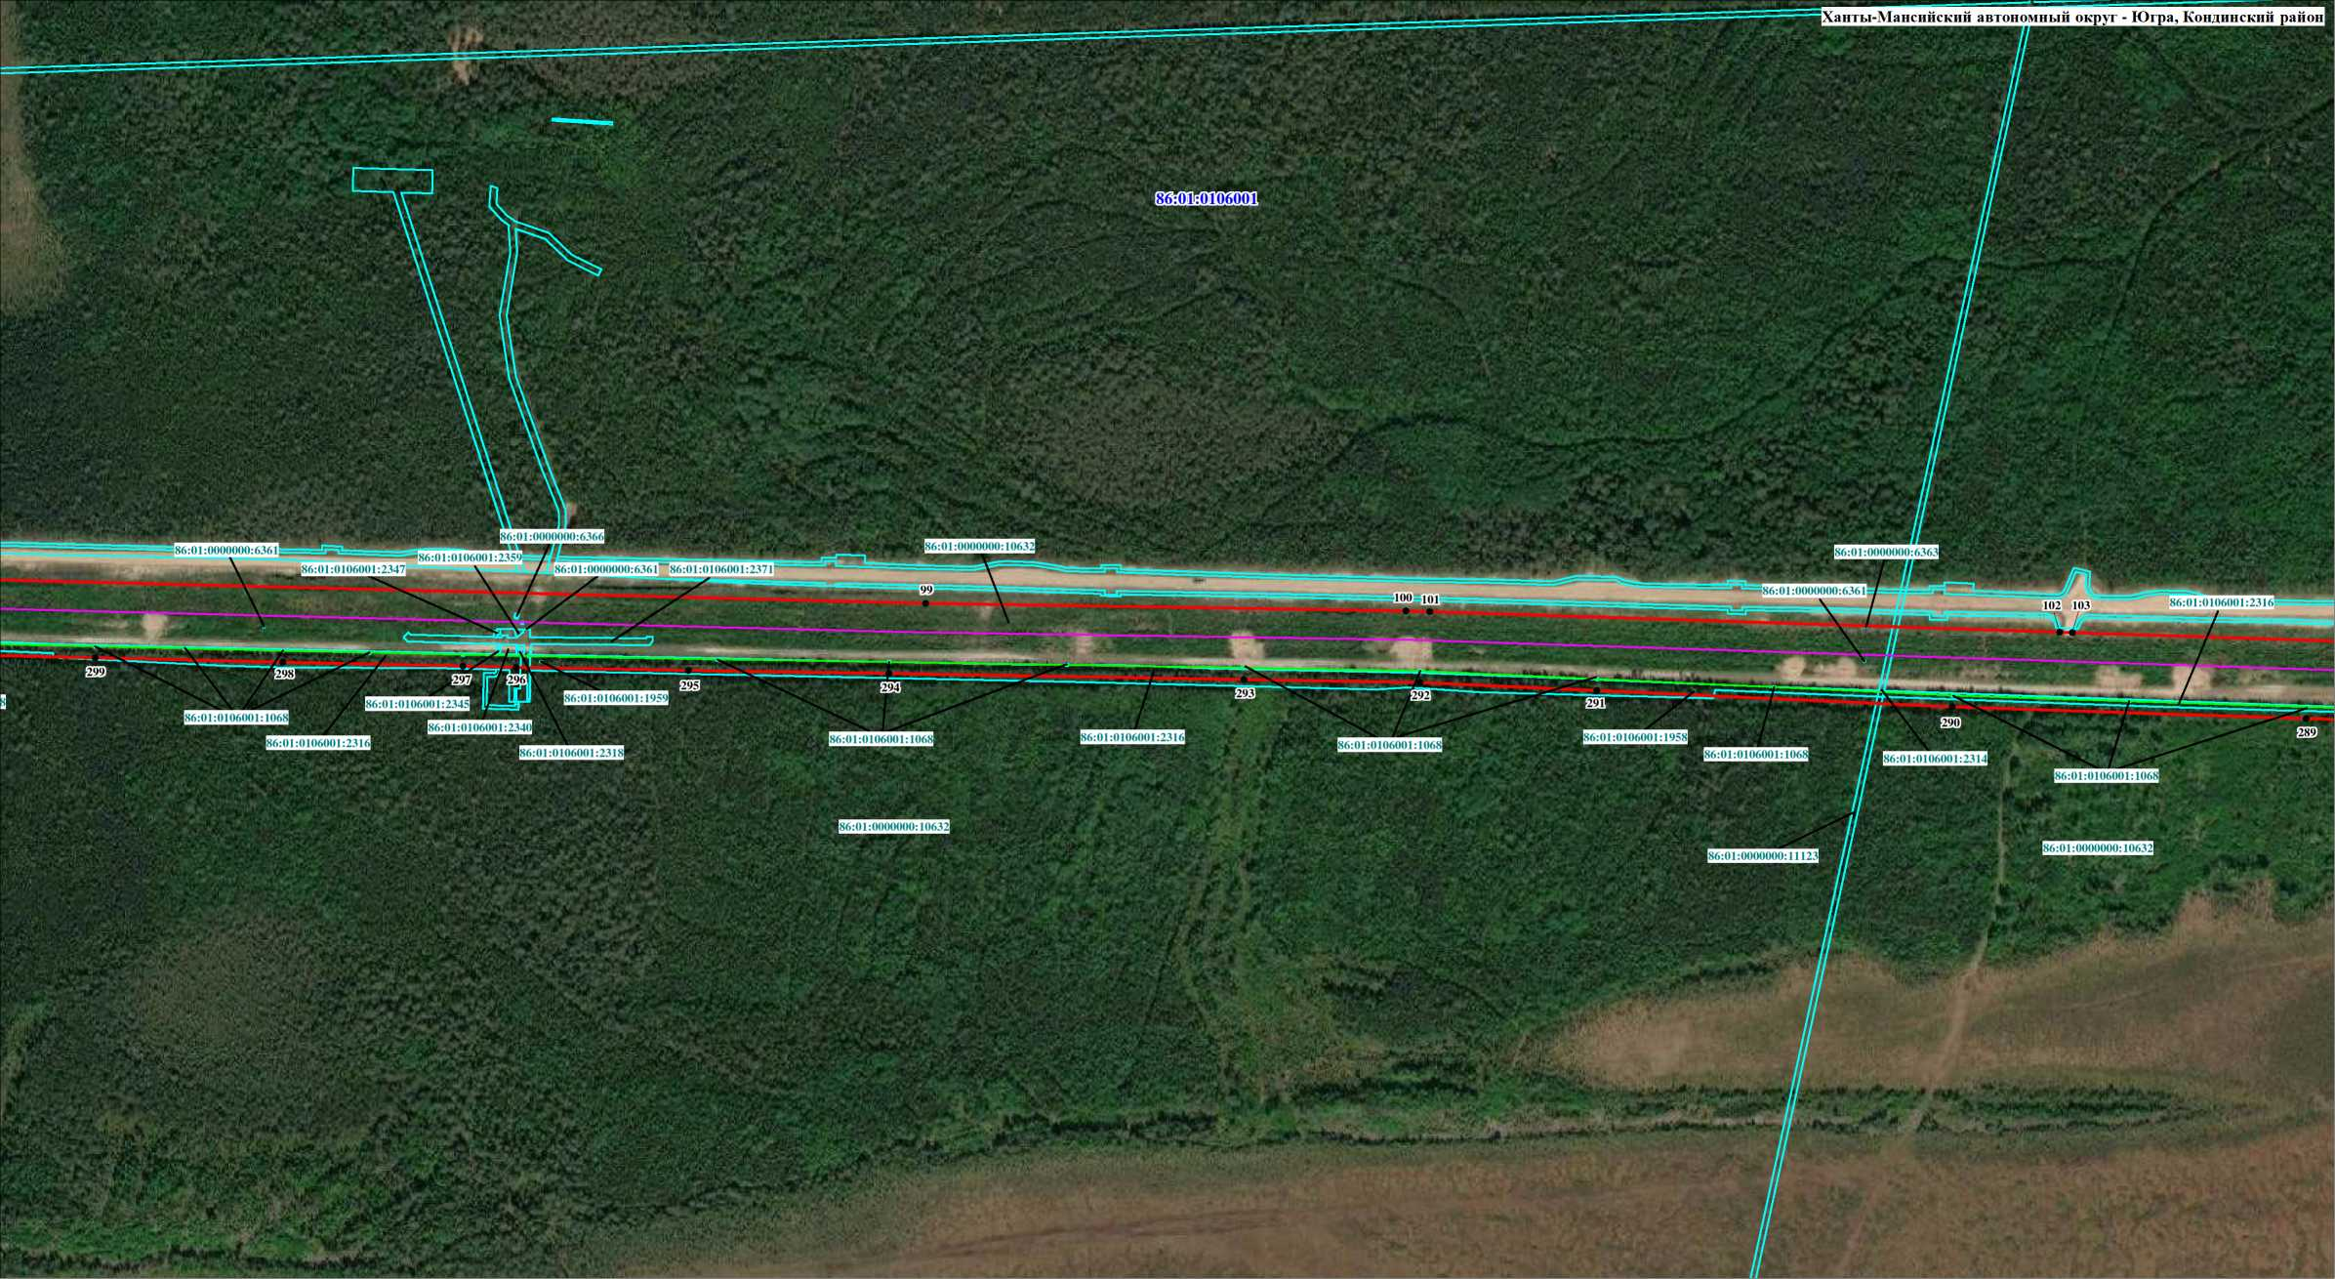

Используемые условные знаки и обозначения:
-границ - границы муниципального образования
- - проектные границы публичного сервитута
20 • - обозначение характерной точки границы публичного сервитута
- границы земельных участков, сведения о которых содержатся в ЕГРН
Масштаб 1:5000
86:01:0000000:10630
- границы кадастрового квартала
- границы объекта капитального строительства КН 86:01:0000000:9136 (ось магистрального нефтепровода)
- границы объектов капитального строительства КН 86:01:0000000:9136, 86:01:0106001:2049, 86:01:0106001:2053, 86:01:0106001:2052, 86:01:0000000:2048 (неотъемлемые части магистрального нефтепровода - блок-боксы ПКУ, вертолетные площадки)
- границы объекта капитального строительства КН 86:01:0000000:9139 (неотъемлемая часть магистрального нефтепровода - ось ВЛ-10 кВ)
- кадастровые номера земельных участков, согласно сведениям ЕГРН
86:01:0106001 - номера кадастровых кварталов
Лист 18

СХЕМА РАСПОЛОЖЕНИЯ ГРАНИЦ ПУБЛИЧНОГО СЕРВИТУТА
в отношении земель и земельных участков в целях эксплуатации магистрального нефтепровода федерального значения
"Участок магистрального нефтепровода "Сургут-Полоцк" 460 км - 510 км"
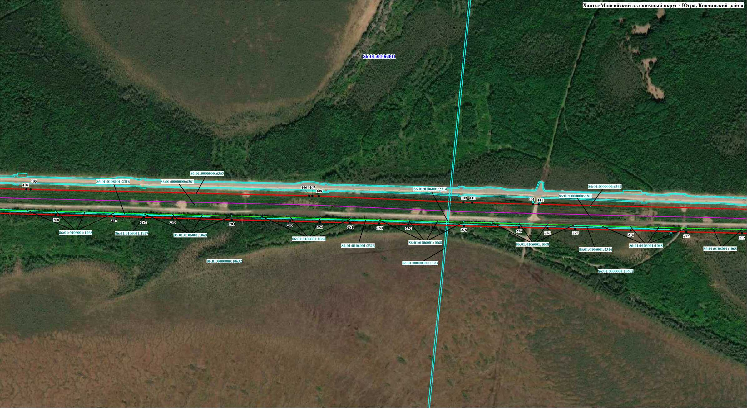

Используемые условные знаки и обозначения:
Масштаб 1:5000
——— - границы муниципального образования
- - проектные границы публичного сервитута
20 • - обозначение характерной точки границы публичного сервитута
- границы земельных участков, сведения о которых содержатся в ЕГРН
- границы кадастрового квартала
- границы объекта капитального строительства КН 86:01:0000000:9136 (ось магистрального нефтепровода)
- границы объектов капитального строительства КН 86:01:0000000:9136, 86:01:0106001:2049, 86:01:0106001:2053, 86:01:0106001:2052, 86:01:0000000:2048 (неотъемлемые части магистрального нефтепровода - блок-боксы ПКУ, вертолетные площадки)
- границы объекта капитального строительства КН 86:01:0000000:9139 (неотъемлемая часть магистрального нефтепровода - ось ВЛ-10 кВ)
86:01:0000000:10630 - кадастровые номера земельных участков, согласно сведениям ЕГРН
86:01:0106001 - номера кадастровых кварталов
Лист 19

СХЕМА РАСПОЛОЖЕНИЯ ГРАНИЦ ПУБЛИЧНОГО СЕРВИТУТА
в отношении земель и земельных участков в целях эксплуатации магистрального нефтепровода федерального значения
"Участок магистрального нефтепровода "Сургут-Полоцк" 460 км - 510 км"
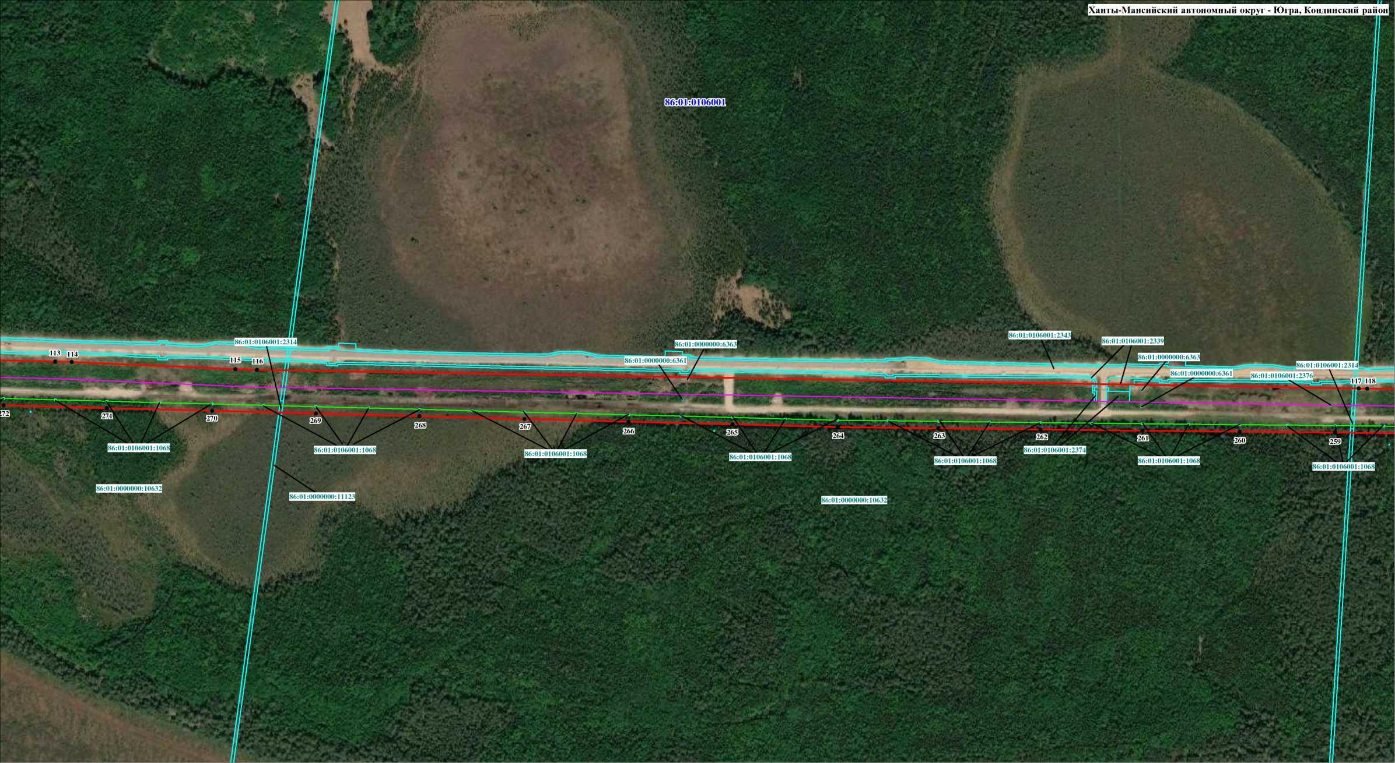

Используемые условные знаки и обозначения:
Масштаб 1:5000
——— - границы муниципального образования
- - проектные границы публичного сервитута
20 • - обозначение характерной точки границы публичного сервитута
- границы земельных участков, сведения о которых содержатся в ЕГРН
- границы кадастрового квартала
- границы объекта капитального строительства КН 86:01:0000000:9136 (ось магистрального нефтепровода)
- границы объектов капитального строительства КН 86:01:0000000:9136, 86:01:0106001:2049, 86:01:0106001:2053, 86:01:0106001:2052, 86:01:0000000:2048 (неотъемлемые части магистрального нефтепровода - блок-боксы ПКУ, вертолетные площадки)
- границы объекта капитального строительства КН 86:01:0000000:9139 (неотъемлемая часть магистрального нефтепровода - ось ВЛ-10 кВ)
86:01:0000000:10630 - кадастровые номера земельных участков, согласно сведениям ЕГРН
86:01:0106001 - номера кадастровых кварталов
Лист 20

СХЕМА РАСПОЛОЖЕНИЯ ГРАНИЦ ПУБЛИЧНОГО СЕРВИТУТА
в отношении земель и земельных участков в целях эксплуатации магистрального нефтепровода федерального значения
"Участок магистрального нефтепровода "Сургут-Полоцк" 460 км - 510 км"

Используемые условные знаки и обозначения:
-границ - границы муниципального образования
- - проектные границы публичного сервитута
20 • - обозначение характерной точки границы публичного сервитута
- границы земельных участков, сведения о которых содержатся в ЕГРН
Масштаб 1:5000
86:01:0000000:10630
- границы кадастрового квартала
- границы объекта капитального строительства КН 86:01:0000000:9136 (ось магистрального нефтепровода)
- границы объектов капитального строительства КН 86:01:0000000:9136, 86:01:0106001:2049, 86:01:0106001:2053, 86:01:0106001:2052, 86:01:0000000:2048 (неотъемлемые части магистрального нефтепровода - блок-боксы ПКУ, вертолетные площадки)
- границы объекта капитального строительства КН 86:01:0000000:9139 (неотъемлемая часть магистрального нефтепровода - ось ВЛ-10 кВ)
- кадастровые номера земельных участков, согласно сведениям ЕГРН
86:01:0106001 - номера кадастровых кварталов
Лист 21
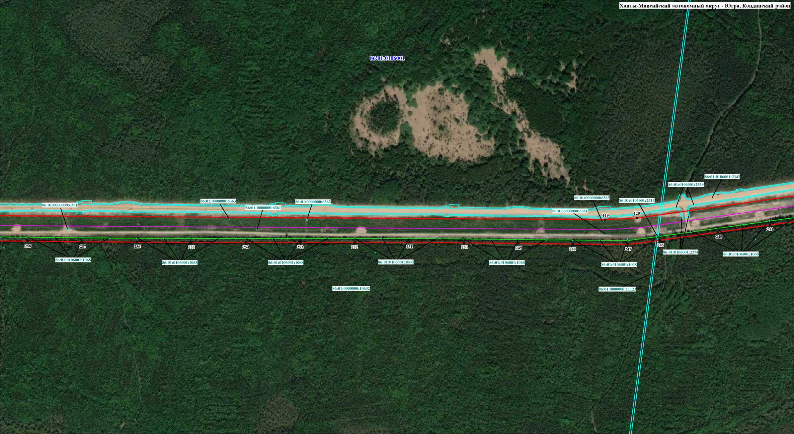

СХЕМА РАСПОЛОЖЕНИЯ ГРАНИЦ ПУБЛИЧНОГО СЕРВИТУТА
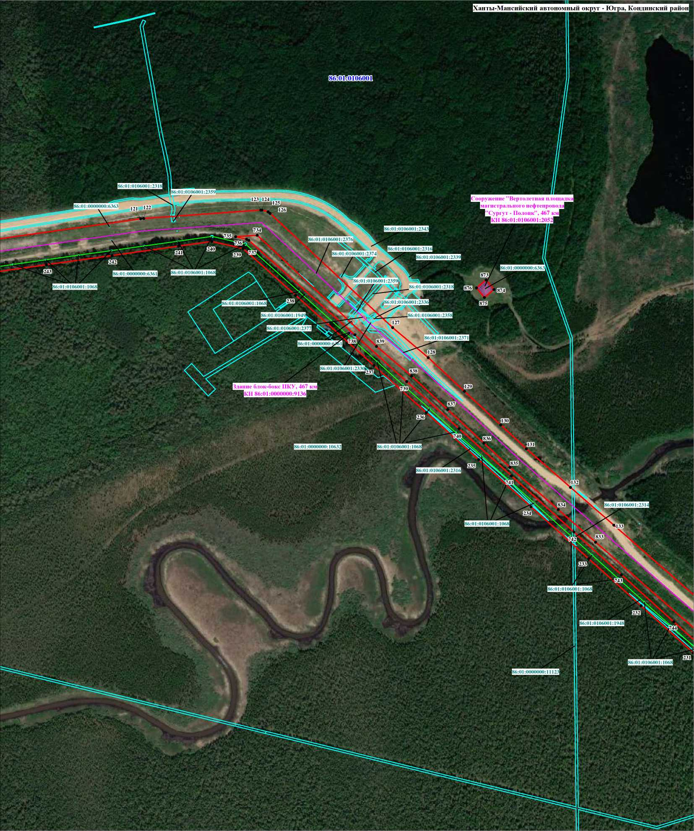
в отношении земель и земельных участков в целях эксплуатации магистрального нефтепровода федерального значения
"Участок магистрального нефтепровода "Сургут-Полоцк" 460 км - 510 км"
Площадь сервитута: 2971093 кв.м.

Используемые условные знаки и обозначения:
Масштаб 1:5000
~ - границы муниципального образования
~ - проектные границы публичного сервитута
20 • - обозначение характерной точки границы публичного сервитута
- границы земельных участков, сведения о которых содержатся в ЕГРН
- границы кадастрового квартала
- границы объекта капитального строительства КН 86:01:0000000:9136 (ось магистрального нефтепровода)
[$^$| - границы объектов капитального строительства КН 86:01:0000000:9136, 86:01:0106001:2049, 86:01:0106001:2053, 86:01:0106001:2052, 86:01:0000000:2048
(неотъемлемые части магистрального нефтепровода - блок-боксы ПКУ, вертолетные площадки)
- границы объекта капитального строительства КН 86:01:0000000:9139 (неотъемлемая часть магистрального нефтепровода - ось ВЛ-10 кВ)
86:01:0000000:10630 - кадастровые номера земельных участков, согласно сведениям ЕГРН
86:01:0106001 - номера кадастровых кварталов
Лист 22
СХЕМА РАСПОЛОЖЕНИЯ ГРАНИЦ ПУБЛИЧНОГО СЕРВИТУТА
в отношении земель и земельных участков в целях эксплуатации магистрального нефтепровода федерального значения
"Участок магистрального нефтепровода "Сургут-Полоцк" 460 км - 510 км"
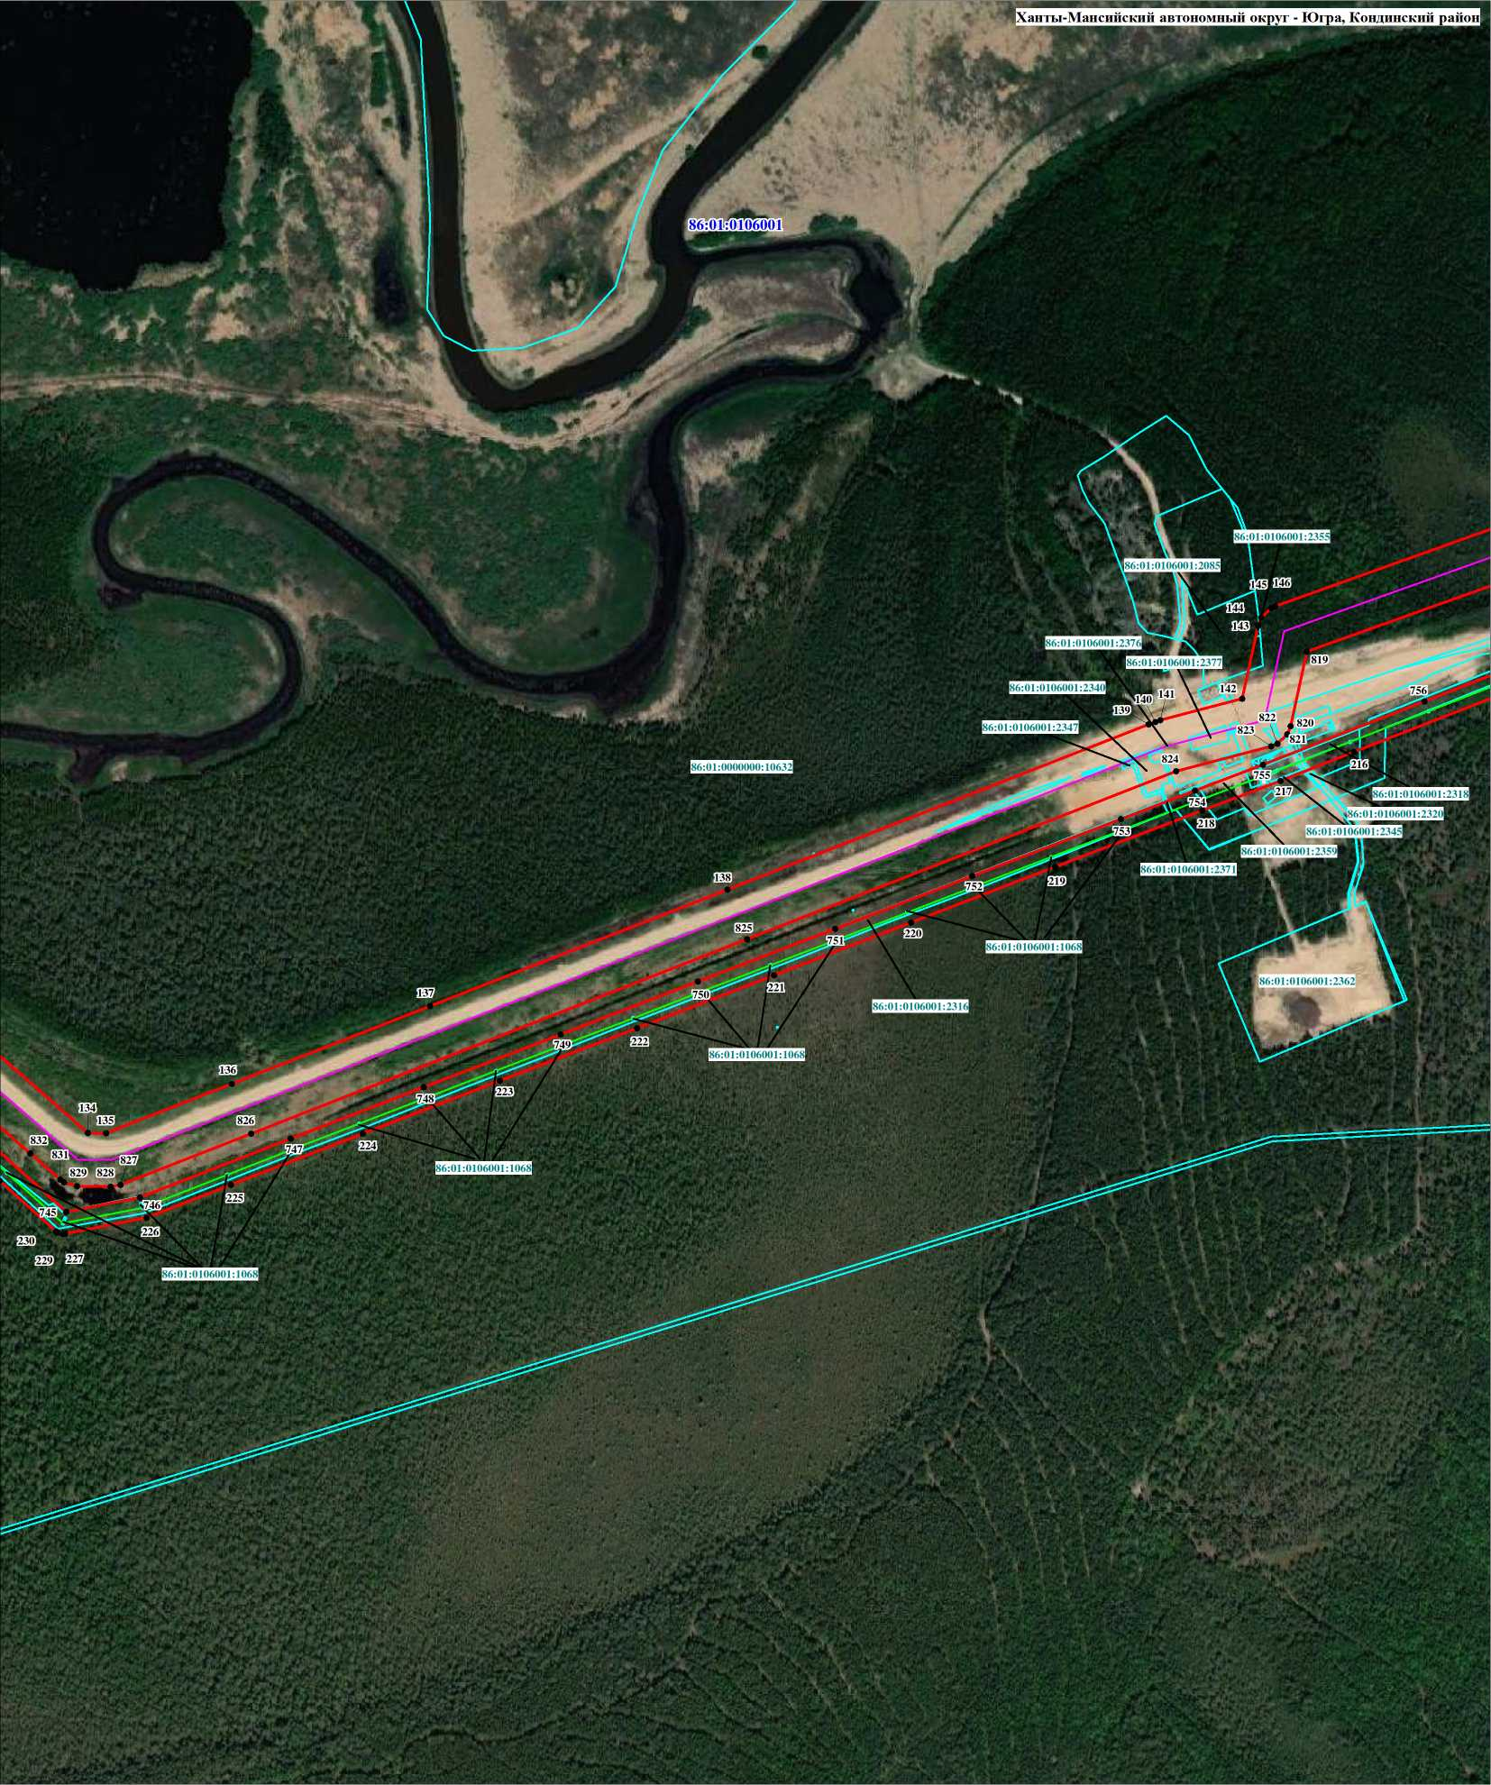

Используемые условные знаки и обозначения:
Масштаб 1:5000
~ - границы муниципального образования
~ - проектные границы публичного сервитута
20 • - обозначение характерной точки границы публичного сервитута
- границы земельных участков, сведения о которых содержатся в ЕГРН
- границы кадастрового квартала
- границы объекта капитального строительства КН 86:01:0000000:9136 (ось магистрального нефтепровода)
[$^$| - границы объектов капитального строительства КН 86:01:0000000:9136, 86:01:0106001:2049, 86:01:0106001:2053, 86:01:0106001:2052, 86:01:0000000:2048
(неотъемлемые части магистрального нефтепровода - блок-боксы ПКУ, вертолетные площадки)
- границы объекта капитального строительства КН 86:01:0000000:9139 (неотъемлемая часть магистрального нефтепровода - ось ВЛ-10 кВ)
86:01:0000000:10630 - кадастровые номера земельных участков, согласно сведениям ЕГРН
86:01:0106001 - номера кадастровых кварталов
Лист 23
816
86:01:0106001:2314-
761 762
763
764
759
765
,212-
766
211'
767
210
768
209
758
769
213
208»
86:01:0106001:1068
86:01:0106001:1068
770
207
86:01:0000000:11123
757
206
86:01:0106001:2316
214
86:01:0106001:1068
205
86:01:0106001:2316
204
86:01:0106001:1068
215
⁸¹⁵ 814
1---817 1818^^^
Ханты-Мансийский автономный округ - Югра, Кондинский район
»86’01:010600Я
86:01:0000000:10632
86:01:0000000:11123
86:01:0106001:2376
86:01:0106001:2314
86:01:0106001:1068
86:01:0106001:1068

1150 151
149 ■■■ \
Н48
147
¹⁵² Д53
СХЕМА РАСПОЛОЖЕНИЯ ГРАНИЦ ПУБЛИЧНОГО СЕРВИТУТА
в отношении земель и земельных участков в целях эксплуатации магистрального нефтепровода федерального значения "Участок магистрального нефтепровода "Сургут-Полоцк" 460 км - 510 км"

Используемые условные знаки и обозначения:
Масштаб 1:5000
86:01:0000000:10630
86:01:0106001
- границы муниципального образования
- проектные границы публичного сервитута
- обозначение характерной точки границы публичного сервитута
- границы земельных участков, сведения о которых содержатся в ЕГРН
- границы кадастрового квартала
- границы объекта капитального строительства КН 86:01:0000000:9136 (ось магистрального нефтепровода)
- границы объектов капитального строительства КН 86:01:0000000:9136, 86:01:0106001:2049, 86:01:0106001:2053, 86:01:0106001:2052, 86:01:0000000:2048 (неотъемлемые части магистрального нефтепровода - блок-боксы ПКУ, вертолетные площадки)
- границы объекта капитального строительства КН 86:01:0000000:9139 (неотъемлемая часть магистрального нефтепровода - ось ВЛ-10 кВ)
- кадастровые номера земельных участков, согласно сведениям ЕГРН
- номера кадастровых кварталов
Лист 24
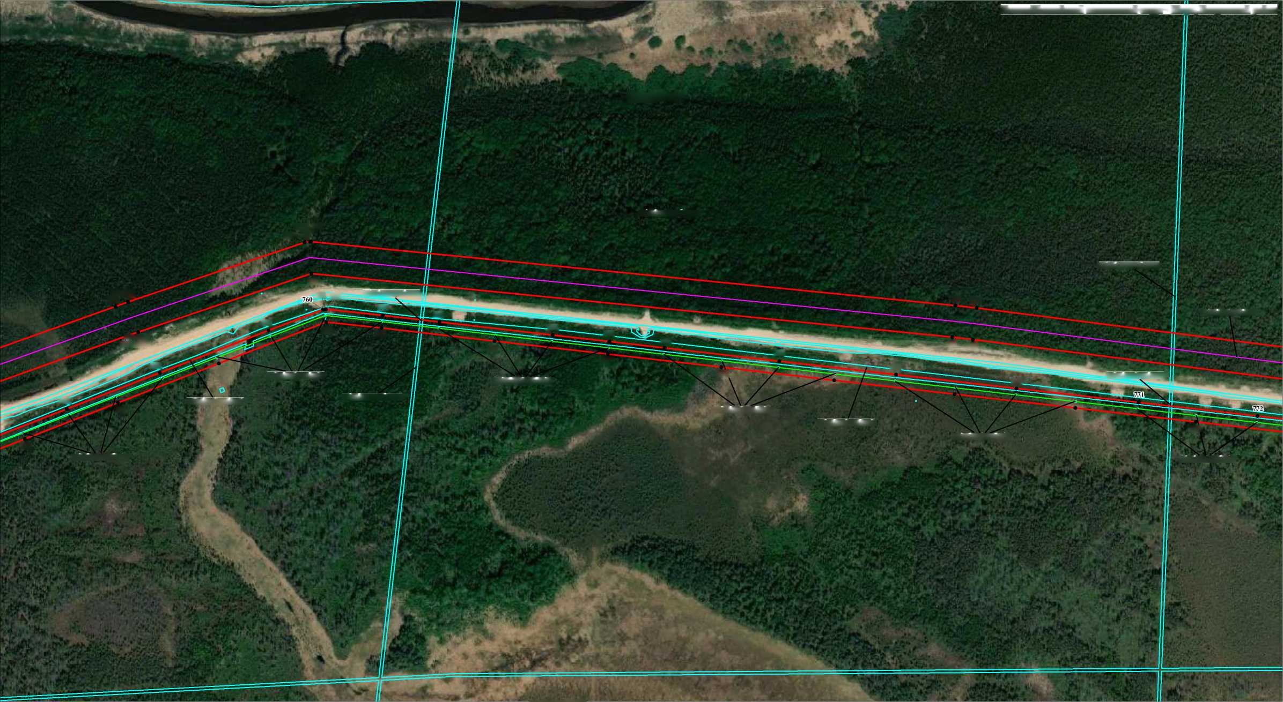

СХЕМА РАСПОЛОЖЕНИЯ ГРАНИЦ ПУБЛИЧНОГО СЕРВИТУТА
в отношении земель и земельных участков в целях эксплуатации магистрального нефтепровода федерального значения
"Участок магистрального нефтепровода "Сургут-Полоцк" 460 км - 510 км"
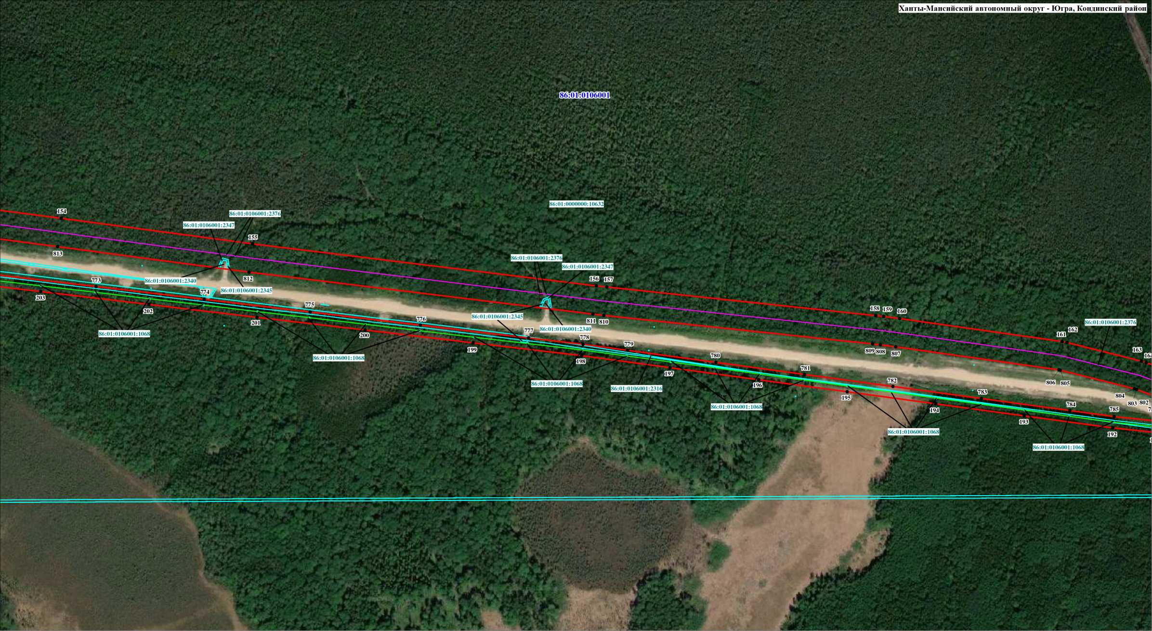

Используемые условные знаки и обозначения:
Масштаб 1:5000
-границ - границы муниципального образования
- - проектные границы публичного сервитута
20 • - обозначение характерной точки границы публичного сервитута
- границы земельных участков, сведения о которых содержатся в ЕГРН
- границы кадастрового квартала
- границы объекта капитального строительства КН 86:01:0000000:9136 (ось магистрального нефтепровода)
- границы объектов капитального строительства КН 86:01:0000000:9136, 86:01:0106001:2049, 86:01:0106001:2053, 86:01:0106001:2052, 86:01:0000000:2048 (неотъемлемые части магистрального нефтепровода - блок-боксы ПКУ, вертолетные площадки)
- границы объекта капитального строительства КН 86:01:0000000:9139 (неотъемлемая часть магистрального нефтепровода - ось ВЛ-10 кВ)
86:01:0000000:10630
- кадастровые номера земельных участков, согласно сведениям ЕГРН
86:01:0106001 - номера кадастровых кварталов
Лист 25

СХЕМА РАСПОЛОЖЕНИЯ ГРАНИЦ ПУБЛИЧНОГО СЕРВИТУТА
в отношении земель и земельных участков в целях эксплуатации магистрального нефтепровода федерального значения
"Участок магистрального нефтепровода "Сургут-Полоцк" 460 км - 510 км"

Используемые условные знаки и обозначения:
-границ - границы муниципального образования
- - проектные границы публичного сервитута
20 • - обозначение характерной точки границы публичного сервитута
- границы земельных участков, сведения о которых содержатся в ЕГРН
Масштаб 1:5000
86:01:0000000:10630
- границы кадастрового квартала
- границы объекта капитального строительства КН 86:01:0000000:9136 (ось магистрального нефтепровода)
- границы объектов капитального строительства КН 86:01:0000000:9136, 86:01:0106001:2049, 86:01:0106001:2053, 86:01:0106001:2052, 86:01:0000000:2048 (неотъемлемые части магистрального нефтепровода - блок-боксы ПКУ, вертолетные площадки)
- границы объекта капитального строительства КН 86:01:0000000:9139 (неотъемлемая часть магистрального нефтепровода - ось ВЛ-10 кВ)
- кадастровые номера земельных участков, согласно сведениям ЕГРН
86:01:0106001 - номера кадастровых кварталов
Лист 26
